บทที่ 2

ทฤษฎีและหลักการ

  - ไคลเอนต์เซิร์ฟเวอร์
ปัจจุบันระบบเครือข่ายได้เริ่มเข้ามาแทนที่ระบบใหญ่ๆอย่างเมนเฟรมและมินิคอมพิวเตอร์แล้ว
เนื่องจากเป็นการคำนวณแบบกระจายศูนย์หรือ distributed processing ซึ่งสามารถแบ่งงานกันได้ ในขณะที่เครื่องเมนเฟรมและมินิคอมพิวเตอร์ส่วนใหญ่ยังใช้การคำนวณแบบ central processing หรือระบบการคำนวณจากส่วนกลาง
ในแบบแบบกระจายศูนย์มีหลายรูปแบบด้วยกันแต่ละแบบมีประสิทธิภาพที่แตกต่างกัน แต่แบบที่กำลังนิยมอยู่ในขณะนี้เรียกว่า Client/Server processing ซึ่งแบ่งออกได้สองชนิดคือ Shared-device processing และแบบ Client/Server processing
ระบบแบบ shared-device processing ถูกพัฒนาขึ้นเพื่อตอบสนองการขยายตัวของระบบเครือข่ายแลนระบบนี้มีข้อดีคือเร็ว แสดงดังรูป 2.1-1 การทำงานของแอพพลิเคชันจะวิ่งอยู่บนโฮสต์ ซึ่งในระบบแบบนี้จะเรียกโฮสต์ว่า เซิร์ฟเวอร์ การทำงานส่วนใหญ่ของมันจะยอมให้ผู้ใช้มาร่วมใช้รีซอร์สต่างๆที่อยู่บนเซิร์ฟเวอร์ได้ แต่รีซอร์สจะถูกจำกัดให้เป็นเพียงการร่วมกันใช้ไฟล์และเครื่องพิมพืเท่านั้น
ข้อเสียของมันคือ การทำงานส่วนใหญ่จะอยู่ในเครื่องเวิร์กสเตชันของผู้ ใช้เท่านั้น ยกเว้นฟังก์ชั่นการพิมพ์และการทำไฟล์ I/O ที่จะอยู่บนเครื่องเซิร์ฟเวอร์ เมื่อผู้ใช้ต้องการใช้แอพพลิเคชันหรือไฟล์ มันจะทำการพิมพ์และการร้องขอมาที่เซิร์ฟเวอร์ เซิร์ฟเวอร์จะส่งไฟล์ทั้งหมดหรือ แอฟฟลิเคชันนั้นๆเข้ามาทำงานต่อไป เซิร์ฟเวอร์ที่ทำหน้าที่ในการแล่งไฟล์กันใช้นี้เรียกว่าไฟล์เซิร์ฟเวอร์( File server) ฟังก์ชันทางการพิมพ์ก็คล้ายๆกันคือ เมื่อผู้ใช้ต้องการพิมพ์ไฟล์ข้อมูล ก็จะส่งไฟล์นั้นไปให้เซิร์ฟเวอร์เพื่อส่งออกการพิมพ์ เซิร์ฟเวอร์ที่ทำหน้าที่นี้จะเรียกว่า Print server บางครั้งเซิร์ฟเวอร์ตัวเดียวสามารถทำหน้าที่ของ File server และ Printer server ได้ระบบเครือข่ายที่สามารถรองรับการทำงานแบบนี้ไจะต้องเป็นระบบที่มีความเร็วพอสมควร เพราะข้อมูลที่วิ่งไปมาในระบบมีขนาดใหญ่(ส่งรับข้อมูลทั้งไฟล์หรือดาต้าเบส) ระบบที่นิยมใช้โดยทั่วไปคือ Novell Netware และ Microsoft LAN Manager เป็นต้น ทั้งสองตัวจะวิ่งโดยมาตราฐานหลายอย่างรวมทั้ง Ethernet ที่มีความเร็ว 10 Mbps หรือ Token ring ที่มีความเร็ว 4 หรือ 16 Mbps
เซิร์ฟเวอร์ที่ใช้ในระบบไม่จำเป็นต้องมีขนาดซีพียูที่ใหญ่โตซึ่งมีราคาแพงอย่างในระบบเมน
เฟรมและมินิคอมพิวเตอร์อีกต่อไปแล้ว แต่เครื่องเวิร์กสเตชันจำเป็นจะต้องมีซีพียูที่สามารถวิ่งแอพพลิเคชันของตนเองได้ความเร็วของการทำงานก็จะถูกจำกัดอยู่ในเครื่องเวิร์กสเตชันนั่นเอง สำหรับระบบ Client/Server processing จะคล้ายๆกับระบบ Shared-device processing มากแต่แทนที่การคำนวณทางด้านแอพพลิเคชันจะอยู่ในเครื่องเวิร์กสเตชันของผู้ใช้ทั้งหมด จะแบ่งการคำนวณมาอยู่ในตัวเซิร์ฟเวอร์ด้วย
จะเห็นว่าแอพพลิเคชันทำงานทั้งในเครื่องเซิร์ฟเวอร์และเวิร์กสเตชันด้วย เมื่อผู้ใช้ต้องการข้อมูลบางส่วนที่อยุ่ในดาต้าเบสไฟล์ขนาดใหญ่ เครื่องเวิร์กสเตชันจะส่งคำร้องขอข้อมูลนั้นไปที่ตัวเซิร์ฟเวอร์ เซิร์ฟเวอร์จะทำการคำนวณและดึงข้อมูลเหล่านั้นออกมา และส่งเฉพะข้อมูลนั้นๆกลับมายังเครื่องเวิร์กสเตชันที่ร้องขอมา เมื่อเวิร์กสเตชันได้รับข้อมูลมันก็จะนำมาคำนวณต่อไป
จะเห็นได้ว่าข้อมูลที่ส่งไปมาจะมีเพียงข้อมูลที่จำเป็นเท่านั้น ในขณะที่ถ้าส่งในระบบ Shared-device processing จะเป็นการส่งไฟล์ดาต้าเบสใหญ่ๆทั้งไฟล์มาที่เตรื่องเวิร์กสเตชัน ทั้งๆที่มันต้องการข้อมูลเพียงไม่กี่ไบต์ก็ตาม เมื่อองค์กรได้มีการใช้แอพพลิเคชันแบบ Shared-device บนระบบเครือข่ายมากเกินไป จะทำให้ระบบเครือข่ายนั้นๆไม่สามารถรองรับ traffic ที่มากเช่นนั้นได้ เวลาในการตอบสนองของระบบต่อผู้ใช้ก็จะมีค่าสูงขึ้นด้วย แต่ถ้าหน่วยงานใดหันมาใช้แอพพลิเคชันแบบไคล์เอนต์เซิร์ฟเวอร์มากขึ้นก็ไม่จำเป็นต้องมากังวลถึง traffic ที่จะเกิดขึ้นในระบบเครือข่ายของคุณเลย เพราะระบบไคล์เอนต์เซิร์ฟเวอร์จะใช้ traffic น้อยมากเมื่อเทียบกับระบบแบบ Shared-device
ด้วยการส่งข้อมูลที่มีประสิทธิภาพแบบนี้ ทำให้การติดต่อกันข้าม WAN นี้สามารถทำได้รวดเร็วมากความสามารถและประสิทธิภาพในระบบก็มีสูงด้วย อีกทั้งแอพพลิเคชันที่วิ่งอยู่บนตัวเซิร์ฟเวอร์ที่คอยให้บริการทางด้านข้อมูลแก่ไคล์เอนต์ก็ไม่จำเป็นจะต้องเป็นอแพพลิเคชันแบบเดียวกัน แต่ขอให้มีมาตรฐานแบบเดียวกันก็พอ

  - Socket System Calls

Socket System Call คือ กลุ่มของรูทีนที่ใช้ในการสร้างช่องการสื่อสารระหว่างแอพพลิเคชั่นบน Local System กับแอพพลิเคชั่นบน Remote System ซึ่งเป็นการติดต่อสื่อสารข้อมูลผ่านระบบเน็ตเวิร์ก ในระดับอินเทอร์เนตรูปแบบหนึ่ง ซึ่งมี BSD เป็นผู้ที่สร้างแล้วกำหนดมาตราฐานของซ็อคเก็ตโดยซ็อคเก็ต จะอ้างอิงกับ TCP/IP Protocol
ซ็อคเก็ตรูทีนจะคล้ายๆกับฟังก์ชั่นของ TLI ที่สามารถสร้างการสื่อสาร, จัดการการติดต่อ และส่งผ่านข้อมูล ตลอดจนสามารถเลือกใช้ Transport Provider ได้ทั้งแบบ Connectionless และ Connection-oriented

2.2.1 โครงสร้างของซ็อคเก็ต
ในยูนิกซ์เวลาที่แอพพลิเคชั่นมีการเรียกใช้ Open Function จะมีการสร้างไฟล์เดสควิปเตอร์(File Descriptor) ซึ่งใช้ในการเข้าถึงไฟล์(Access File) เก็บไว้ในตาราง(Descriptor Table)ในลักษณะหนึ่งตัวชี้(Index Descriptor) จะเป็นตัวชี้ตำแหน่งภายในโครงสร้างข้อมูลของซ็อคเก็ต (Internal Data Structure Socket) จะมี Socket Descriptor ซึ่งเป็นตัวเลขแอดเดรสที่ชี้ไปยังตำแหน่งโครงสร้างข้อมูลของซ็อคเก็ตซึ่งมีลักษณะเหมือน File Descriptor ทุกครั้งที่แอพพลิเคชั่นเรียกใช้ซ็อคเก็ตจาก OS จะมีการสร้างโครงสร้างข้อมูล ขึ้นเพื่อใช้เก็บรายละเอียด(Information)เพื่อใช้ในการติดต่อสื่อสารและนำตำแหน่งของโครงสร้างข้อมูล ไปเก็บไว้ใน Descriptor Table ในลักษณะพอยเตอร์(Pointer) ดังตัวอย่างในรูป 2.1.1-1 ทุกครั้งที่มีการเรียกใช้คำสั่งสร้างซ็อคเก็ต (Create Socket) จะต้องการ Initiate Connection ถ้าเซิร์ฟเวอร์เรียกใช้ Socket จะเรียกว่าพาสซีฟซ็อคเก็ต (Passive Socket) ถ้าฝั่งไคลเอนต์ทำการ Initiate Connection จะเรียกว่าแอคทีฟซ็อคเก็ต(Active Socket) หลังจาก Initiate ถ้ามีการ Connect ตอบจะทำการเก็บ Information ลงบน Socket Data Structure ก่อนที่จะทำการใช้ซ็อคเก็ตจริง

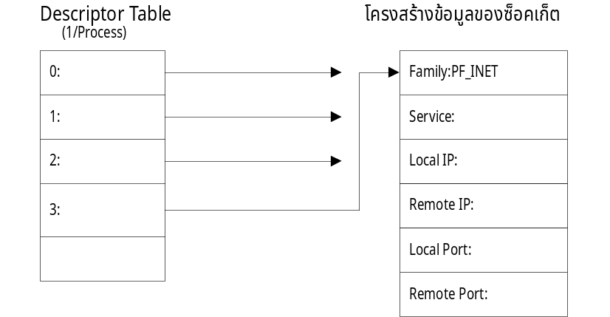
รูปที่ 2.1.1-1 โครงสร้างข้อมูลของ Socket และ Descriptor Table

2.2.2 ลักษณะซ็อคเก็ตและการนำไปใช้งาน
Socket คือ end-point หนึ่งในช่องการสื่อสารทั้งสองฝั่ง ซึ่งสามารถใช้ Socket routine สร้างช่องสื่อสาร อาจจะเป็น Virtual circuit หรือ Datagram ก็ได้ และใช้ ช่องสื่อสารนี้ในการส่งข้อมูลระหว่าง Application ได้ จากรูปที่ 2.2.2-1 แสดงสองแอพพลิเคชั่น ใช้ซ็อคเก็ตโดยซ็อคเก็ตจะอยู่ที่จุดปลายของ Channel เมื่อสร้างซ็อคเก็ต จะส่งค่าไฟล์เดสควิปเตอร์ (File Descriptor) ที่จะถูกใช้เมื่อการ Access endpoint นั้น

Client
Server
Socket
Socket
Communication Channel

รูปที่ 2.2.2-1 Socket ทั้งสอง endpoint ในช่องสื่อสาร

Socket System Call สามารถแบ่งออกเป็น 2 กลุ่มโดยกลุ่มแรกจะทำงานภายใต้ฟังก์ชั่นและยูทิลิตี้รูทีน(Utility Routines) อีกกลุ่มจะทำงานในลักษณะ Client/Server
การใช้ Socket System Call จะมีความซับซ้อนบ้างเพราะซ็อคเก็ตมีพารามิเตอร์ซึ่งสามารถนำไปใช้ในโปรแกรมได้หลายรูปแบบสามารถใช้ติดต่อสื่อสารระหว่างไคลเอนต์กับเซิร์ฟเวอร์ในลักษณะ TCP หรือ UDP ได้ด้วยการกำหนด Remote Endpoint Address แบบเฉพาะเจาะจงสำหรับไคลเอนต์และกำหนด Remote Endpoint Address แบบไม่เฉพาะเจาะจงสำหรับเซิร์ฟเวอร์ โดย Socket System Call มี 8
ฟังก์ชั่นพื้นฐานดังนี้
1. การสร้างซ็อคเก็ต จะใช้ Socket() routine ในการสร้าง Socket เมื่อใช้ในการสื่อสารเครือข่าย(Network Communication) โดยเริ่มเก็บ Information Socket ใหม่ลงบน Descriptors เช่น แอพพลิเคชั่นต้องการใช้โปรโตคอลแบบใดเช่น Protocol Family Internet หรือ PF-INET สำหรับ TCP/IP Service แบบ TCP หรือ UDP ถ้าใช้ซ็อคเก็ตในแบบ Internet Protocol Family
2. การติดต่อกับซ็อคเก็ตอื่น จะใช้ Connect() routine หลังจากที่เรียกใช้ Create Function และ
ทางฝั่งไคลเอนต์จะทำการเรียก Connect Function เพื่อทำการติดต่อกับ Remote Server ซึ่งใน Connect Function ของไคลเอนต์จะระบุ IP address และ Protocol Port ของ Remote Machine ไว้หลังจากที่ทำการ Connect กับ Remote Machine แล้วจึงทำการส่งข้อมูลต่อไป
3. การส่งข้อมูลให้ซ็อคเก็ตอื่นจะใช้ Write() routine จะถูกใช้ในการส่งข้อมูลบน TCP
Connection ระหว่างไคลเอนต์กับเซิร์ฟเวอร์โดยทางไคลเอนต์จะเรียกว่าจะส่งการร้องขอ(Send Request) ส่วนทางเซิร์ฟเวอร์จะเรียกว่าจะส่งการตอบรับ(Send Replies) Write function มีสาม Arguments ในการส่งผ่านข้อมูลคือ Descriptor ของ Socket, Address ของ Data และ Length ของข้อมูล โดยปกติแล้ว Write Function จะทำการสำลองข้อมูลจากบัฟเฟอร์ของเคอร์เนล OS แล้วส่งออกไปยังในระบบเครือข่าย ถ้าเกิด System Buffer เต็มแล้ว Write Function จะทำการหยุดส่งข้อมูลแต่ใน TCP จะทำการสร้างบัฟเฟอร์ เพิ่มเพื่อรองรับข้อมูลที่จะส่งเข้ามา
4. การอ่านข้อมูลจากซ็อคเก็ตจะใช้ Read() routine จะถูกใช้เป็นตัวรับข้อมูลระหว่างไคลเอนต์กับเซิร์ฟเวอร์ บน TCP Connection โดยปกติหลัง จาก การเกิดการติดต่อเรียบร้อยแล้ว ฝั่งเซิร์ฟเวอร์ จะมี Read Function ขอรับการติดต่อจากไคลเอนต์ โดย Write Function หลังจากที่ไคลเอนต์ได้ส่งสัญญาณการติดต่อออกไปแล้ว ฝั่งไคลเอนต์จะใช้ Read Function เพื่อรอรับการตอบรับจาก Server Read Function จะประกอบด้วยสามอาร์กิวเมนต์คือ Descriptor Address ของบัฟเฟอร์และขนาดของบัฟเฟอร์จะทำการขยายข้อมูลที่ได้รับมาแล้วนำข้อมูลที่ได้จากซ็อคเก็ตไปไว้ในบัฟเฟอร์ที่ใช้งานถ้าข้อมูลที่ได้รับมาไม่ครบก็จะส่งขนาดของข้อมูลที่พบกลับไปในไคลเอนต์และเซิร์ฟเวอร์ ค่าซ็อคเก็ตใช้ Read Function ได้รับข้อความ (Message) แบบ UDP แล้วจะไม่มีการนำข้อความมาเก็บไว้ในบัฟเฟอร์ แต่จะส่งไปให้ แอพพลิเคชั่นเลยแต่ถ้าเป็นการส่งแบบ connection-Oriented จะต้องมีสามอาร์กิวเมนต์คือ socket Descriptor, ที่อยู่ของข้อมูลในบัฟเฟอร์และขนาดของบัฟเฟอร์
5. การเลิกใช้ซ็อคเก็ตจะใช้ Close() routine ไคลเอนต์และเซิร์ฟเวอร์ที่ใช้เมื่อจบการใช้ ซ็อคเก็ตเพื่อจะทำการคืนค่าที่จองไว้(Deallocate) ถ้าซ็อคเก็ตนี้มีเพียงโปรเซสเดียวที่ใช้ก็จะทำการ Terminate และ Deallocate เมื่อเรียกใช้ Close Funcion แต่ถ้าเป็นการใช้ซ็อคเก็ตร่วมกันหลายๆโปรเซส โดย ทุก ๆ โปรเซส ต้องเรียกใช้ Close Function เมื่อครบแล้วจึงทำการ Terminate และ Deallocate Socket นั้น
- การหาแอดเดรสให้ซ็อคเก็ตจะใช้ Bind() routine ในตอนแรกที่เรียกใช้ซ็อคเก็จนั้น ซ็อค
เก็ตยังไม่ถูกกำหนด Endpoint Address ของ Local และ Remote Application ต้องใช้ Bind Function บอก Local Endpoint Address ให้กับซ็อคเก็ต โดยผ่าน Socket Descriptor Argument และ Endpoint Address Argument สำหรับ TCP/IP Protocol Endpoint Address จะใช้ซ็อคเก็ตแอสเดรสอินเทอร์เน็ต(SocketAddr-In) Structure และ ต้องกำหนด IP และ Port ให้กับ Socket ด้วย ส่วนซ็อคเก็ตที่เซิร์ฟเวอร์ใช้ Bind Function เพื่อบอกว่าใช้พอร์ตอะไรเพื่อขอการติดต่อ
7. ใช้ Listen() routine เมื่อซ็อคเก็ตพร้อมที่จะทำงาน หลังจากที่เกิดการติดต่อ ระหว่างเซิร์ฟเวอร์และไคลเอนต์แล้ว ถ้าเปิด Connection-oriented ในเซิร์ฟเวอร์ใน Passive Model จะหมายถึงการรอรับการตอบรับการสื่อสารที่เข้ามาของไคลเอนต์และจะรอรับตลอดเวลาจนกว่าจะมีการติดต่อเข้ามา เซิร์ฟเวอร์จะทำการตอบรับในเวลาไม่กี่เสี้ยววินาที และถ้าการติดต่อสื่อสารขาดหายไป เซิร์ฟเวอร์ จะต้องใช้ Listen Function จะขนาดของ Queue โดยผ่าน Argument ของ Function ไปยัง OS เพื่อทำการติดต่อสื่อสารซ็อคเก็ตใหม่เพื่อเข้าสู่ Passive Mode
8. รอรับการติดต่อจากไคลเอนต์จะใช้ Accept () routine หลังจากที่ Socket () ได้ทำการ Bind และเข้าสู่ Passive Mode Server จะใช้ Accept Function สร้าง Connection เพื่อตอบสนองการติดต่อของ ไคลเอนต์ที่เข้ามาใหม่ Accept function จะสร้างซ็อคเก็ตขึ้นมาใหม่เพื่อรับการติดต่อจากไคลเอนต์ โดยจะส่ง Descriptor ของซ็อคเก็ตอันใหม่ออกไปและทำการส่งข้อมูลไปยังซ็อคเก็ตตัวใหม่ หลังจากที่จบการใช้ซ็อคเก็ตแล้ว เซิร์ฟเวอร์จะทำการปิดซ็อคเก็ต

2.2.3 Socket โดยใช้ Virtual-Circuit Service
การใช้ซ็อคเก็ตบนช่องสื่อสารที่เป็นแบบ Virtual-circuit นั้นคล้ายกับการใช้ connection-mode service ของ TLI จากรูปที่ 2.2.3-1 แสดงการทำงานของซ็อคเก็ตแบบ Virtual-Circuit Service
ฝั่งเซิร์ฟเวอร์ ต้องกระทำดังนี้
- สร้างซ็อคเก็ต จะใช้ฟังก์ชั่น socket() ต้องระบุ address family, transport protocol และส่วน
ที่แสดงถึงการใช้ Virtual circuit service โดยฟังก์ชั่น socket () จะส่ง file descriptor ที่สัมพันธ์กับ Socket นั้น
2. Bind transport address ไปที่ซ็อคเก็ต โดยใช้ฟังก์ชั่น bind () เพื่อหาแอดเดรสที่อยู่บน
Transport provider
- จากนั้นจะนำซ็อคเก็ตที่ได้ให้อยู่ “listen state” โดยการเรียกฟังก์ชั่น listen()
- รอคอยการติดต่อจากไคลเอนต์โดยใช้ ฟังก์ชั่น accept() ฟังก์ชั่นนี้จะ sleep และจะ return
ค่าเมื่อ Request จากไคลเอนต์มาถึง
ส่วนฝั่งไคลเอนต์ต้องกระทำงานดังนี้
- สร้างซ็อคเก็ตโดยใช้ฟังก์ชั่น Socket () เหมือนเซิร์ฟเวอร์ที่ต้องระบุ address family,
transport protocol และส่วนที่แสดงถึงการใช้ virtual circuit service โดยฟังก์ชั่น socket() จะส่ง file descriptor ที่สัมพันธ์กับซ็อคเก็ตนั้น
- Bind transport address ไปที่ซ็อคเก็ตโดยใช้ฟังก์ชั่น bind() เพื่อหาแอดเดรสที่อยู่บน transport
provider ถ้าไม่ทำในขั้นตอนนี้ SVR4 จะ bind ให้โดยอัติโนมัติเมื่อติดต่อฝั่งเซิร์ฟเวอร์
- สร้างการติดต่อกับเครื่องเซิร์ฟเวอร์ โดยใช้ฟังก์ชั่น connect() ซึ่งจะต้องระบุ transport
address ของฝั่งเซิร์ฟเวอร์ไว้ด้วย หลังจากที่สร้างการติดต่อระหว่างไคลเอนต์และเซิร์ฟเวอร์ได้แล้ว สามารถที่จะทำการส่งข้อมูลระหว่างสองฝั่งได้ โดยเรียกใช้ฟังก์ชั่น write() สำหรับส่งข้อมูลจากซ็อคเก็ต หนึ่งไปซ็อคเก็ตอื่นและ read() สำหรับรับข้อมูลจากซ็อคเก็ตอื่นที่ส่งมา
socket()
bind()
listen()
accept()
connect()
socket()
read()
read()
write()
write()
Reply
Request
Block until
connection
Connection

รูปที่ 2.2.3-1 Socket แบบ Virtual-Circuit

2.2.4 Socket โดยใช้ Datagram Service
การใช้ซ็อคเก็ตบนช่องสื่อสารที่ใช้บริการแบบดาต้าแกรมจะเหมือนกับการส่งจดหมายโดยฝั่ง ไคลเอนต์เหมือนจะกระทำเสมือนเป็นบุรุษไปรษณีย์ ส่วนทางฝั่งเซิร์ฟเวอร์กระทำเสมือนเป็นผู้รับจดหมาย ซึ่งทั้งสองฝั่งจะต้องมีตู้ไปรษณีย์สำหรับการติดต่อนั่นก็คือซ็อคเก็ตนั่นเอง จากรูปที่ 2..2.4-1 แสดงการทำงานของซ็อคเก็ตแบบ Datagram Service
ฝั่งเซิร์ฟเวอร์มีการกระทำดังนี้
- 1. สร้างซ็อคเก็ต จะใช้ฟังก์ชั่น socket() โดยจะส่ง file descriptor ที่สัมพันธ์กับซ็อคเก็ตนั้น
- Bind transport address ไปที่ซ็อคเก็ตโดยใช้ฟังก์ชั่น bind() เพื่อหาแอดเดรสที่อยู่บน
Transport provider ซึ่งแอดเดรสจะใช้แอดเดรสนี้ในการส่งดาต้าแกรม
- รอคอยดาต้าแกรมเดินทางมาถึง โดยใช้ฟังก์ชั่น recvfrom() ซึ่งจะ return ข้อมูลและแอด
เดรสของผู้ส่งเมื่อข้อความข่าวสารเดินทางมาถึง
- การ reply กลับจะใช้ฟังก์ชั่น sento() โดยต้องกำหนดแอดเดรสปลายทางและดาต้าแกรมที่
ต้องการส่ง
ส่วนฝั่งไคลเอนต์มีการกระทำดังนี้
- สร้างซ็อคเก็ตโดยใช้ฟังก์ชั่น socket() ซึ่งฟังก์ชั่น socket() จะส่ง file descriptor เข้าไปใน
Transport provider
- Bind transport address ไปที่ซ็อคเก็ตโดยใช้ฟังก์ชั่น bind() เพื่อหาแอดเดรสที่อยู่บน
Transport provider ถ้าไม่ทำในขั้นตอนนี้ SVR4 จะ bind ให้โดยอัติโนมัติเมื่อติดต่อฝั่งเซิร์ฟเวอร์
- สร้างการติดต่อกับเครื่องเซิร์ฟเวอร์ โดยใช้ฟังก์ชั่น connect() การใช้ฟังก์ชั่นนี้ไม่สามารถ
ทำการติดต่อได้ แต่ต้องสัมพันธ์กับซ็อคเก็ต ที่ติดต่อและแอดเดรสปลายทาง
- ส่งแมสเซสไปฝั่งเซิร์ฟเวอร์โดยใช้ฟังก์ชั่น sento() ซึ่งฟังก์ชั่นนี้ต้องการแอดเดรสของ
ซ็อคเก็ตที่ต้องการจะส่งไป แต่ถ้าใช้ฟังก์ชั่น Connect () ในการติดต่อกับ remote socket การส่งดาต้าแกรมนั้นสามารถที่จะใช้ฟังก์ชั่น write () และ read () ได้
- ในการรับดาต้าแกรม ถ้าคาดหมายการ response ก็ให้ใช้ฟังก์ชั่น recvfrom() แต่ถ้ามีการ
ติดต่อกับ Remote socket ได้แล้วให้ใช้ฟังก์ชั่น read () หรือ recv () จะดีกว่า

socket()
socket()
bind()
bind()
recvform()
recvform()
sendto()
sendto()
Request
Block until data
received

Reply

รูปที่ 2.2.4-1 การทำงานของ Socket แบบ Datagram

  - Transport Layer Interface(TLI)
TLI เป็น set หรือกลุ่มของซับรูทีนโปรแกรมมิ่งที่ใช้อินเทอร์เฟซโดยตรงกับ Transport Provider และ Transport user ที่สามารถใช้ในการติดต่อและส่งผ่านข้อมูลซึ่งกันและกัน จะใช้รูทีนเหล่านี้ในการสร้างแอพพลิเคชั่นทางด้านเน็ตเวิร์ก รูทีนของ TLI จะถูกออกแบบให้ทำงานกับ Transport Provider เช่นสามารถที่จะใช้ TLI ในการอินเทอร์เฟซด้วยโปรโตคอล TCP หรือ UDP โดยรูทีนเหล่านี้จะสามารถใช้ได้ทั้งรูปแบบ Connection-oriented และ Connectionless
TLI จะเป็นการทำงานระดับต่ำระหว่างเน็ตเวิร์กแอพพลิเคชั่น ซึ่งในแบบ Connection-oriented จะสามารถรับประกันความถูกต้องของข้อมูลว่ามีการส่งถึงปลายทางได้โดยถูกต้องไม่ผิดพลาด เพราะการทำงานแบบนี้จะมีการสร้างเส้นทางหรือเราเรียกว่า Virtual Circuit ของการติดต่อสื่อสารขึ้นมาก่อนการส่งข้อมูล แต่ในแบบ Connectionless จะไม่รับประกันความถูกต้องของข้อมูลที่ปลายทางว่าจะถูกต้องหรือไม่ การทำงานของไคลเอนต์และเซิร์ฟเวอร์ของเน็ตเวิร์กแอพพลิเคชั่นจะต้องรู้จักส่วนที่เรียกว่า Transport Endpoint ในแบบ Connection-oriented เช่นการติดต่อกันโดยใช้โทรศัพท์ ซึ่งจุดเอ็นต์พอยต์ก็คือโทรศัพท์เป็นต้น ส่วนแบบ Connectionless เช่นการส่งจดหมายที่ตู้ไปรษณีย์ จุด Endpoint ก็คือกล่องรับจดหมายนั่นเอง รูทีนของ TLI จะยอมให้เราจัดการเกี่ยวกับ Transport Endpoint ถ้าเป็นแบบ Connection-oriented รูทีนนี้จะยอมให้จับ Transport Address ที่เป็นจุดเอ็นต์พอยต์และแบบ Connectionless จะยอมให้จัดการการส่งและรับข้อมูลระหว่างจุดเอ็นต์พอยต์ได้
TLI จะใช้สร้างแอพพลิเคชั่นที่มีการควบคุมข้าม Transport Provider สามารถจัดการติดต่อกับเน็ตเวิร์กหลายๆเน็ตเวิร์กได้พร้อมๆกันและยังใช้เป็นตัวตรวจจับเหตุการณ์บน Transport Provider ได้ สามารถใช้สร้างแอพพลิเคชั่นที่ไม่สามารถใช้กลไกแบบ Remote Procedure Call ได้เพราะว่าบางแอพพลิเคชั่นไม่เหมาะกับการใช้รูปแบบของ RPC เช่น แอพพลิเคชั่นที่เกี่ยวกับ Remote Login ซึ่งจะต้องคอยดูช่องการติดต่อสื่อสารระหว่างไคลเอ็นต์และเซิร์ฟเวอร์ ซึ่งจะต้องมีการแลกเปลี่ยนส่งข้อมูลต่างๆกันตลอดเวลา เป็นต้น

2.3.1 Synchronous and Asynchronous modes
วิธีที่ใช้ในการรันแอพพลิเคชั่นมีอยู่สองรูปแบบคือ Synchronous mode หรือ asynchronous mode จะสามารถระบุชนิดของรูปแบบเมื่อใช้รูทีน t_open ()
Synchronous mode การทำงานของรูทีนจะไม่ทำการส่งค่ากลับมาเมื่อการทำงานของรูทีนนั้นยังไม่สำเร็จ เช่น การเรียกใช้รูทีน t_connect เพื่อสร้างการติดต่อ มันจะไม่ส่งค่ากลับมาเมื่อการสร้างเส้นทางการติดต่อยังไม่สำเร็จ แต่ใน Asynchonous mode รูทีนนั้นจะส่งค่ากลับมาก่อนที่การทำงานแต่ละรูทีนจะเสร็จสิ้น เช่นการเรียกใช้รูทีน t_connect() ของฝั่งไคลเอ็นต์มันจะทำการส่งค่ากลับมา เมื่อไหร่ที่การติดต่อมาถึง ด้านไคลเอ็นต์ของแอพพลิเคชั่นจะใช้รูทีน t_rcvconnect() บอกว่าการติดต่อสำเร็จ

2.3.2 Transport Address
TLI เป็นการออกแบบให้ทำงานกับ Transport Provider ใน Transport Provider ที่ต่างกันจะมีรูปแบบของแอดเดรสที่ต่างกัน โดยที่ตัว TLI จะยอมให้ระบุชนิดของแอดเดรสใน TLI จะกำหนดโครงสร้างทั่วไปเรียกว่า netbuf ซึ่งภายในจะประกอบด้วยชนิดของข้อมูลรวมถึง Transport Address โครงสร้างของ netbuf จะประกอบด้วย buf เป็นบัฟเฟอร์ที่เก็บลำดับของไบต์ ส่วน len จะระบุจำนวนของไบต์ในบัฟเฟอร์และ maxlen จะระบุจำนวนสูงสุดของไบต์ที่บัฟเฟอร์สามารถมี เมื่อไหร่ที่โครงสร้างนี้บรรจุ Transport Address ส่วนของ buf จะบรรจุแอดเดรส ส่วนของ len จะระบุจำนวนไบต์ในแอดเดรสและส่วนของ maxlen จะไม่ใช้

2.3.3 Transport Service Data Units(TSDU)
เป็นส่วนที่เรียกว่า TLI Support ซึ่ง TSDU นี้เป็นหน่วยของข้อมูลที่ด้านหนึ่งของแอพพลิเคชั่นส่งไปยังที่อื่นๆบน Transport Provider แบบคอนเน็คชั่นเลสจำนวนสูงสุดของ TSDU จะเป็นจำนวนสูงสุดของไบต์ที่สามารถส่งในดาต้าแกรม ส่วนแบบคอนเน็คชั่นโอเรียนเต็ด จำนวนสูงสุดของ TSDU จะเป็นจำนวนสูงสุดของไบต์ในข้อความหนึ่งๆ Message Unit เป็นชิ้นของข้อมูลที่จะข้ามไปในเน็ตเวิร์ก

2.3.4 TLI Connection-Mode Service
- ทำการเปิด Clone device ที่มีลักษณะเหมือนกับ Transport Provider โดยใช้รูทีน t_open() โดยจะส่งไฟล์เดสคริปเตอร์ภายใน Transport Provider ซึ่งก็คือ Transport Endpoint นั่นเอง
- ทำการบายด์ Transport Address ไปยัง Transport endpoint โดยใช้รูทีน t_bind() รูปแบบของ Transport address ขึ้นอยู่กับ Transport provider ที่ใช้
- ตรวจสอบที่แอดเดรสที่ถูกถามโดยที่ TLI รูทีนจะส่งค่า unused address ถ้าแอดเดรสนั้นถูกใช้อยู่ ถ้าไม่ทำการบายด์แอดเดรสที่ถูกถามจะมีทางเลือกสองทางคือ
- ออกจากแอพพลิเคชั่นแล้วทำการแสดงข้อผิดพลาดออกมา
- ใช้แอดเดรสใหม่
- t_listen() จะเป็นรูทีนที่รอคอยการร้องขอที่เข้ามา เมื่อไหร่ที่ต้องการร้องขอการติดต่อเข้ามาถึงรูทีนนี้จะรีเทิร์นและจะดำเนินการดังนี้
- รับ Transport endpoint อื่นๆโดยใช้รูทีน t_open() อีกครั้ง
- ทำการบายด์ Transport address ไปยัง Transport endpoint ตัวใหม่โดยใช้รูทีน t_bind()
- ตอบรับการร้องขอการติดต่อโดยรูทีน t_accept() โดยจะผ่านค่า Transport endpoint ไปยังรูทีน t_accept() ซึ่งจะตอบรับการร้องขอบน Transport endpoint ที่สองเมื่อไหร่ที่รูทีนนี้ส่งค่า Transport endpoint จะสามารถรอรับการมาของการร้องขอครั้งต่อไปได้
ทางด้านฝั่งไคลเอนต์จะต้องดำเนินการตามขั้นตอนดังนี้
- เปิด Clone device ที่เหมือนกับ Transport provider โดยใช้รูทีน t_open() จากนั้นจะรีเทิร์นค่าไฟล์เดสคริปเตอร์กลับมา
- ทำการบายด์ Transport address ไปยัง Transport endpoint โดยใช้รูทีน t_bind()
- สร้างการติดต่อกับเซิร์ฟเวอร์โดยใช้รูทีน t_connect() จะต้องระบุ Transport address ของด้านเซิร์ฟเวอร์ของแอพพลิเคชั่น
เมื่อทำการเชื่อมต่อระหว่างสองทรานสปอร์ตได้แล้วจะใช้รูทีนเหล่านี้ในการทำงาน
เมื่อต้องการที่จะส่งข้อมูลจาก Transport user ไปยังทรานสปอร์ตอื่นๆจะใช้รูทีน t_snd() ในการ
ส่งข้อมูลเช่นเดียวกันเราจะใช้รูทีน t_rcv() ในการอ่านข้อมูลที่ส่งมาโดย peer transport user

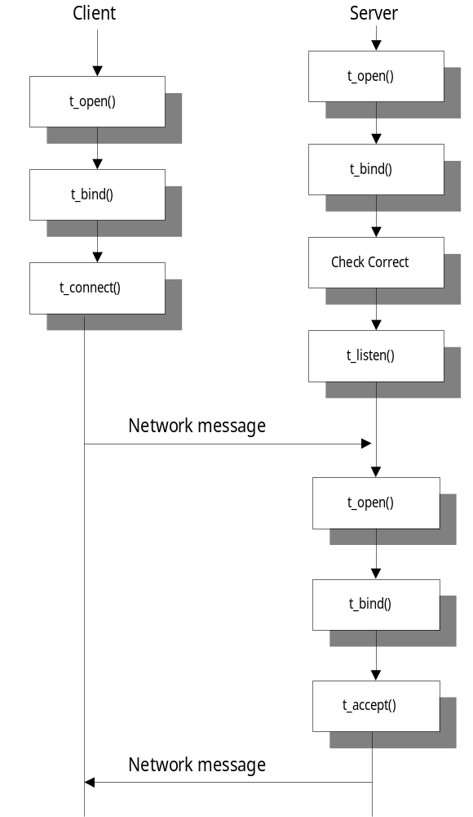

รูปที่ 2.3-1 ลำดับการสื่อสารของแอพพลิเคชั่นแบบ Connection-oriented
2.3.5 TLI Connectionless-mode service
- เปิด Clone device โดยใช้รูทีน t_open() เมื่อกระทำแล้วจะได้ค่ารีเทิร์นกลับมาเป็นค่าไฟล์เดสคริปเตอร์ภายใน Transport provider ซึ่งไฟล์เดสคริปเตอร์เป็น Transport endpoint
- รวม Transport address ไปยัง Transport endpoint โดยใช้รูทีน t_bind
- ต่อมาทำการตรวจสอบแอดเดรสที่ร้องขอมาถูกใช้อยู่หรือไม่
- คอยดาต้าแกรมที่มาถึงโดยใช้รูทีน t_rcvudata() เมื่อไหร่ที่ข้อความมาถึง รูทีนนี้จะส่งค่าข้อมูลและ Transport address ของผู้ส่ง
- ถ้าต้องการทำการส่งข้อมูลให้ใช้รูทีน t_sndudata() จะต้องทำการระบุแอดเดรสปลายทาง
ด้านการทำงานของไคลเอ็นต์ ทำตามขั้นตอนดังนี้
- เช่นเดียวกับฝั่งเซิร์ฟเวอร์คือต้องมีการเปิด Clone device โดยใช้รูทีน t_open() ซึ่งจะส่งค่าไฟล์เดสคริปเตอร์กลับมา
- ทำการบายด์ Transport address ไปยัง Transport endpoint
- ใช้รูทีน t_sndudata() ส่งข้อความไปยังเครื่องเซิร์ฟเวอร์
- ใช้รูทีน t_rcvudata() ในการรอดาต้าแกรมที่ทำการส่งกลับมาแต่บางกรณีอาจจะไม่มีดาต้า
แกรมส่งกลับมาเลยก็ได้ และการทำงานของคอนเน็คชั่นเลสไม่รับประกันความถูกต้องในการส่งข้อมูล
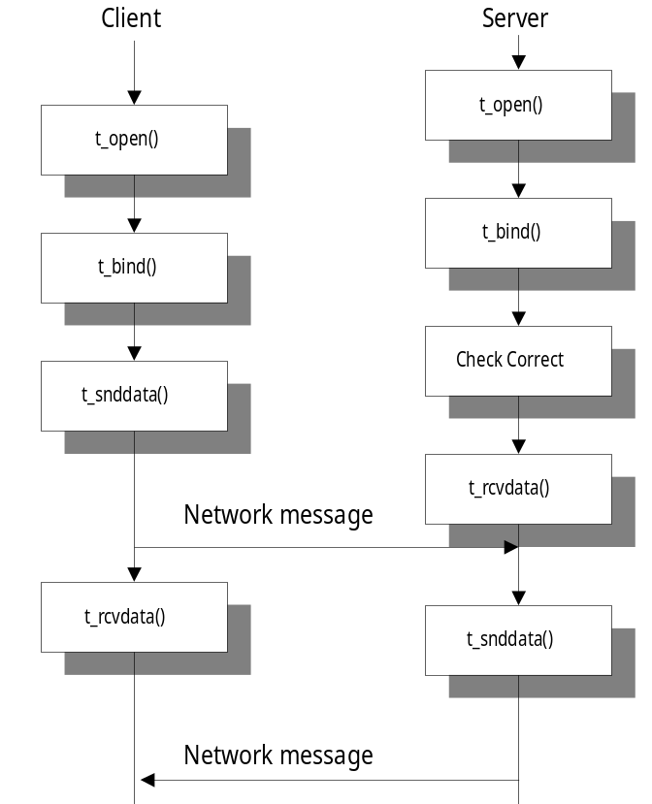

รูปที่ 2.3-2 ลำดับการสื่อสารของแอพพลิเคชั่นแบบ Connectionless

2.3.6 TLI Routines
รูทีนที่จำเป็นที่ใช้ในการจัดการข้าม Transport provider สามารถสรูปได้ดังนี้
รูทีนที่ใช้ในการจัดการทั่วไป
t_open() สร้าง Transport endpoint และส่งค่าไฟล์เดสคริปเตอร์กลับมา
t_bind() กำหนด Transport address ของเอ็นต์พอยต์
t_unbind() ยกเลิก Transport address จากเอ็นต์พอยต์
t_close() ทำลายเอ็นต์พอยต์
t_optmgmt() ออปชั่นที่ใช้ในการเจรจากับ Transport provider
t_alloc() จองหน่วยความจำสำหรับโครงสร้าง TLI
t_error() แสดงข้อความผิดพลาด
t_free() ยกเลิกการจองหน่วยความจำ
t_look() รับเหตุการณ์ปัจจุบันบนเอ็นต์พอยต์
รูทีนที่ใช้แบบคอนเน็คชั่นโอเรียนเต็ด
t_connect() ติดต่อไปยังรีโมททรานสปอร์ตยูสเซอร์
t_rcvconnect() ตอบรับการติดต่อ
t_listen() รอรับการร้องขอที่มาถึง
t_accept() ตอบรับการร้องขอ
t_snd() ส่งข้อมูล
t_rcv() รับข้อมูล
t_snddis() ส่งการร้องขอการยกเลิกการติดต่อ
t_rcvdis() รับการร้องขอการยกเลิกการติดต่อ
t_sndrel() ส่งการยกเลิกการร้องขอ
t_rcvrel() รับการยกเลิกการร้องขอ
รูทีนที่ใช้แบบคอนเน็คชั่นเลส
t_sndudata() ส่งข้อมูลดาต้าแกรม
t_rcvudata() รับข้อมูลดาต้าแกรม
t_revuderr() อ่านข้อมูลเกี่ยวกับข้อผิดพลาดในดาต้าแกรมก่อนหน้านี้
ถ้ารูทีนของ TLI เกิดข้อผิดพลาดสามารถที่จะตรวจสอบดูได้จากตัวแปร t_errno รูทีนของ TLI
จะยอมให้จัดการติดต่อสื่อสารในเน็ตเวิร์กภายในแอพพลิเคชั่นจะต้องมีการกระทำดังนี้
- การกระทำของแอพพลิเคชั่นเลเยอร์จะต้องกำหนดบริการต่างๆระบุข้อมูลและบริการที่ต้องการและรายละเอียดผลลัพธ์ของบริการและจะต้องอิมพลีเมนต์บริการต่างๆบนเครื่องเซิร์ฟเวอร์
- การกระทำของพรีเซนต์เตชั่นเลเยอร์ จะต้องแทนที่ข้อมูลทั้งหมดในรูปแบบเดียวกัน
- การกระทำจของเซสชั่นเลเยอร์ แอพพลิเคชั่นจะต้องจัดการเซสชั่นโดยการเตรียมการ “over” และ “over and out” ข้อความที่เกิดขึ้นในเวลาเดียวกัน

2.4 Windows Sockets
Windows Sockets เป็นตัวที่ใช้กำหนดการอินเทอร์เฟซ(Interface) การโปรแกรมบนเน็ตเวิร์กสำหรับไมโครซอฟท์วินโดว์ โดยเป็นมาตราฐานของ BSD ซึ่งประกอบไปด้วยชุดของรูทีนและกลุ่มของ Window-specific ที่เพิ่มเติมออกมาซึ่งมันจะช่วยให้โปรแกรมเมอร์ใช้ข้อดีของ message-driven ของวินโดว์ จุดมุ่งหมายของวินโดว์ซ็อคเก็ตคือเตรียมชุด API เพื่อช่วยใช้การพัฒนาโปรแกรมและให้ซอฟท์แวร์แต่ละอย่างทำงานได้อย่างตรงกัน วินโดว์ซ็อคเก็ตทั้งหมดจะรองรับการทำงานทั้งแบบสตรีม (TCP) และแบบดาต้าแกรม (UDP)
API มีจุดมุ่งหมายที่จะให้สามารถใช้งานภายในวินโดว์เวอร์ชั่นต่างๆได้ ซึ่งจะทำให้วินโดว์ซ็อคเก็ตแอพพลิเคชั่นสามารถทำงานได้ทั้งสภาพแวดล้อมแบบ 16 และ 32 บิต และวินโดวืซ็อคเก็ตจะช่วยให้การพัฒนาซอฟท์แวร์ตรงกับรูปแบบของการโปรแกรมบนวินโดว์

2.4.1 Socket concept
พื้นฐานของการสร้างบล็อกสำหรับการติดต่อสื่อสารเรียกว่า ซ็อคเก็ต (Socket) ซึ่งเป็นจุดเอ็นต์พอยต์ (Endpoint) ของการติดต่อสื่อสาร ซ็อคเก็ตโดยปกติจะแลกเปลี่ยนข้อมูลกันภายในโดเมนเดียวกัน และการใช้งานแต่ละชนิดขึ้นอยู่กับแต่ละโปรเซส (Process) วินโดว์ซ็อคเก็ตจะช่วยให้การติดต่อสื่อสารมีความสะดวกสบายขึ้นทั้งแบบที่อยู่ในโดเมนเดียวกัน หรืออินเทอร์เนตโดเมน ซ็อคเก็ตในปัจจุบันมีอยู่สองชนิดคือ อย่างแรกเรียกว่า สตรีมซ็อคเก็ต (Stream Socket) เป็นลักษณะสองทิศทาง มีความน่าเชื่อถือในการส่งข้อมูล อีกชนิดคือ ดาต้าแกรมซ็อคเก็ต (Datagram Socket) มีลักษณะสองทิศทางเช่นกัน แต่ความน่าเชื่อถือในการส่งข้อมูลยังไม่น่าเชื่อถือเท่าไหร่นัก

2.4.2 Client-Server Model
เป็นรูปแบบโครงสร้างของแอพพลิเคชั่นกระจายการทำงาน ซึ่งฝั่งไคลเอ็นต์ (Client) จะทำการร้องขอบริการจากฝั่งเซิร์ฟเวอร์ (Server) จะเป็นการติดต่อสื่อสารระหว่างไคลเอ็นต์และเซิร์ฟเวอร์ โปรโตคอลที่ใช้ในการติดต่อมีอยู่สองรูปแบบคือ ในแบบแรกจะเป็นซิมเมตริกโปรโตคอล (Symmetric Protocol) ทั้งสองด้านจะทำหน้าที่คล้ายมาสเตอร์และสลาฟ แต่ในอีกแบบคืออซิมเมตริกโปรโตคอล (Asymmetric Protocol) การทำงานด้านหนึ่งจะอยู่นิ่งเป็นราวกับว่ามาสเตอร์ (Master) แต่ในอีกด้านหนึ่งจะเป็นสลาฟ (Slave) ตัวอย่างของซิมเมตริกโปรโตคอลจะเป็นพวกโปรโตคอลเทลเน็ต (Telnet Protocol) ที่ใช้เป็นการรีโมทล็อกอินจากที่ไกลๆ ส่วนตัวอย่างแบบอซิมเมตริกจะเป็นพวกโปรโตคอลไฟล์ทรานสเฟอร์ (File Transfer protocol)

2.4.3 Byte Ordering
จะเป็นการอ้างอิงถึง IP Address หรือหมายเลขพอร์ตที่จะส่งหรือจากรูทีนของวินโดว์ซ็อคเก็ตที่จะต้องอยู่ในเน็ตเวิร์กออเดอร์ (Network order) ซึ่งรวมทั้งค่า IP Address และพอร์ตฟิลด์ของ Struct sockaddr_in ในการที่จะทำการติดต่อกับเซิร์ฟเวอร์จะต้องรู้หมายเลขพอร์ตซึ่งจะหาได้จากค่าที่จะส่งกลับมาของรูทีน getservbyname() และตัวแอพพลิเคชั่นต้องใช้รูทีนในการเปลี่ยนตัวเลขของโฮสต์ไปเป็นเน็ตเวิร์กคือ htons() ถ้าแอพพลิเคชั่นต้องการแสดงหมายเลขของพอร์ต หมายเลขของพอร์ตจะต้องถูกเปลี่ยนจากเน็ตเวิร์กไปเป็นโฮสต์โดยใช้รูทีน ntohs()

2.4.4 Winsock Network Model
ตามโครงสร้างด้านบนเมื่อเทียบกับ OSI Model จะเห็นได้ว่าด้าน Upper Layers ของ OSI Model จะเป็นเหมือนกับ Windows Socket Application ของ Winsock Model จากโครงสร้างของ Winsock Model จะประกอบไปด้วยส่วนต่างๆใหญ่ๆสามส่วนดังนี้
WinSock application จัดการเกี่ยวกับฟังก์ชั่นการทำงานระดับบน
Network System จัดการเกี่ยวกับฟังก์ชั่นการทำงานระดับต่ำ
WinSock API ยอมให้ระดับบนและระดับล่างมีการติดต่อกันได้
WinSock Application เป็นการรันโดยตัวมันเดี่ยวๆมันอาจจะเป็น Dynamic Link Library (DLL) กับ API ระดับสูงและแอพพลิเคชั่นของตัวเอง อาจจะเป็นสแต็กของ DLLs กับแอพพลิเคชั่นด้านบน WinSock API(WSA) จะจัดการเกี่ยวกับเข้าถึงระบบเน็ตเวิร์ก และ Winsock Application จะใช้บริการนี้ในการรับส่งข่าวสารข้อมูล ซึ่ง WSA นี้จะเป็นตัวที่ใช้แยกระหว่างเลเยอร์ระดับบนและเลเยอร์ระดับล่าง
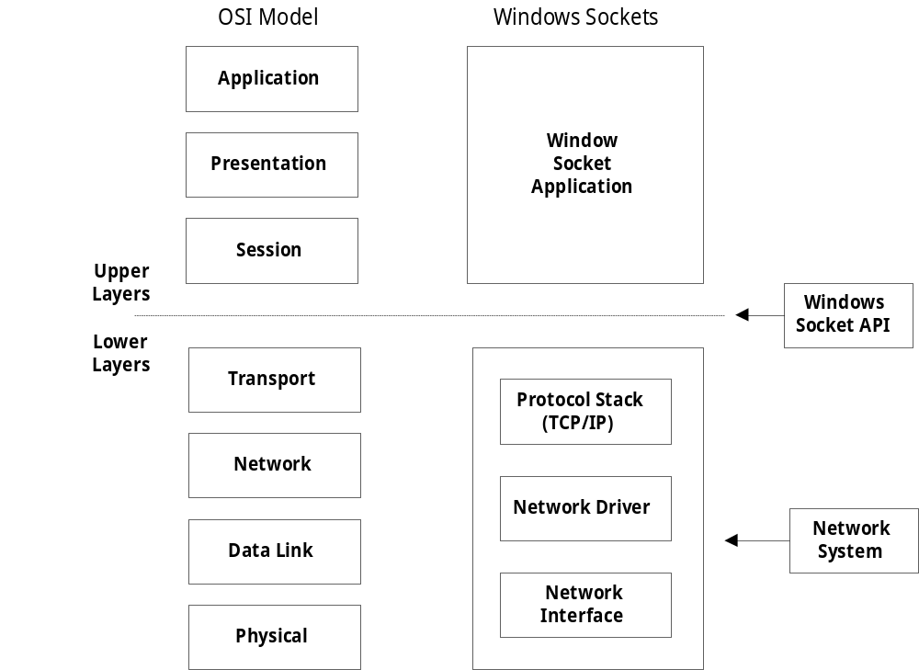

รูปที่ 2.4-1 การเปรียบเทียบระหว่าง OSI Model และ Winsock Model

ลักษณะการทำงานของ WinSocks
แอพพลิเคชั่นที่ใช้วินโดว์ซ็อคเก็ตจะทำงานที่ระบบวินโดว์ 3.1 ขึ้นไป จะต้องทำการติดตั้ง Winsock..DLL และตัว Networking Stack ทั้งสองตัวนี้จะสามารถเลือกใช้ได้ตามด้านการนำไปใช้งาน เมื่อแอพพลิเคชั่นเริ่มทำงานมันจะไปทำการหาไฟล์ Winsock.DLL โดยทำตามขั้นตอนนี้คือ
- เริ่มหาจากไดเรกเทอรีปัจจุบัน
- ต่อมาหาจากไดเรกเทอรีวินโดว์
- ต่อมาหาจากไดเรกเทอรีซิสเต็มของวินโดว์
- หาจากไดเรกเทอรีที่เป็นเส้นทางสภาพแวดล้อม
- ต่อจากนั้นลองหาจากไดเรกเทอรีที่ทำการแมปไว้ในเน็ตเวิร์ก
ไฟล์ที่ใช้สำหรับการพัฒนา Windows Sockets Application
- WINSOCK.H บรรจุข้อมูลทั้งหมดที่ใช้โดย Windows Sockets เป็นไฟล์มาตราฐานที่ใช้ในการพัฒนา Winsock Application ที่พัฒนาโดยภาษา C หรือ C++
- WINSOCK.DEF เป็นไฟล์ที่ใช้บอกสิ่งต่างๆที่อยู่ในไฟล์ WINSOCK.DLL
- WINSOCK.LIB เป็นไฟล์ที่เก็บไลบารี่ต่างๆที่ใช้งาน
- Help file เป็นส่วนที่ใช้ช่วยเหลือในการเขียนโปรแกรมหรือพัฒนาโปรแกรม

2.4.5 Socket Library Overview
Socket function
- accept() เป็นการตอบรับการติดต่อที่ร้องขอเข้ามา
- bind() กำหนดชื่อเฉพาะให้ซ็อคเก็ตที่ไม่มีชื่อ
- closesocket() ปิดการเชื่อมต่อของซ็อคเก็ต
- connect() เริ่มต้นการติดต่อกับรีโมทแอคเซสที่ระบุ
- htonl() เปลี่ยนเลข 32 บิตของโฮสไปเป็นเน็ตเวิร็ก
- htons() เปลี่ยนเลข 16 บิตของโฮสไปเป็นเน็ตเวิร็ก
- ntohl() เปลี่ยนเลข 32 บิตของเน็ตเวิร็กไปเป็นของโฮส
- ntohs() เปลี่ยนเลข 16 บิตของเน็ตเวิร็กไปเป็นของโฮส
- getsockname() รับเอาชื่อปัจจุบันของซ็อคเก็ตที่ระบุ
- listen() คอยรับฟังการร้องขอที่เข้ามา
- rcv() รับข้อมูลจากซ็อคเก็ตที่ติดต่อเข้ามา
- rcvfrom() รับข้อมูลจากซ็อคเก็ตที่ติดต่อเข้ามาและไม่ได้ติดต่อเข้ามา
- send() ส่งข้อมูลไปยังซ็อคเก็ตที่ติดต่อเข้ามา
- sendto() ส่งข้อมูลไปยังซ็อคเก็ตที่ติดต่อเข้ามาและไม่ได้ติดต่อเข้ามา
- shutdown จบการติดต่อสื่อสาร
- socket() สร้างเอ็นตพอยต์ของการสื่อสารและส่งค่ากลับมาเป็นซ็อคเก็ต
- inet_addr() เปลี่ยนรูปแบบอักษรที่มีจุดไปเป็นค่า Internet address
- inet_ntoa() เปลี่ยนค่า Internet address ไปเป็นรูปแบบอักษรที่มีจุด
ฟังก์ชั่นเกี่ยวกับดาต้าเบส
- gethostbyaddr() รับเอาชื่อและแอดเดรสที่มีลักษณะตรงกับเน็ตเวิร์กแอดเดรส
- gethostbyname() รับเอาชื่อและแอดเดรสที่มีลักษณะตรงกับชื่อโฮสต์
- gethostname() รับเอาชื่อของโลคอลโฮสต์
- getprotobyname() รับเอาชื่อโปรโตคอลและจำนวนที่ตรงกับชื่อโปรโตคอล
- getprotobynumber() รับเอาชื่อโปรโตคอลและจำนวนที่ตรงกับหมายเลขโปรโตคอล
- getservbyname() รับเอาชื่อเซอร์วิสและพอร์ตที่ตรงกับชื่อเซอร์วิส
- getservbyport() รับเอาชื่อเซอร์วิสและพอร์ตที่ตรงกับพอร์ต
ฟังก์ชั่นที่ระบุมาจากการขยายของไมโครซอฟท์วินโดว์
- WSAAsyncGetHostByAddr() เป็นกลุ่มของฟังก์ชันที่จัดการเกี่ยวกับอะซิงโครนัส
WSAAsyncGetHostByName() ตัวอย่างเช่นฟังก์ชั่น WSAAsyncGetHostByName
WSAAsyncGetProtoByName() เป็นฟังก์ชั่นเกี่ยวกับการจัดการข้อความแบบอะซิงโครนัส
WSAAsyncGetServerByName() โดยอิมพลีเมนต์มาจากฟังก์ชั่น gethostbyname()
WSAAsyncGetProtoByNumber()
WSAAsyncGetServerByPort()
- WSAAsyncSelect() จัดการเกี่ยวกับอะซิงโครนัสเวอร์ชันของ Select()
- WSACancelAsyncRequest() ยกเลิกข้อมูลที่ค้างของฟังก์ชั่น WSAAsyncGetXByY
- WSACancelBlockingCall() ยกเลิกบล็อคที่ค้างของ API Call
- WSACleanup() เป็นตัวแสดงหยุดการทำงานของวินโดว์ซ็อคเก็ต DLL
- WSAGetLastError() บรรจุรายละเอียดข้อผิดพลาดต่างๆ
- WSAIsBlocking() ใช้เมื่อวินโดว์ซ็อคเก็ต DLL นั้นยังคงถูกใช้จากเธรด
- WSASetBlockingHook() “HOOK” เป็นวิธีการบล็อคกิ้งโดยวินโดว์ซ็อคเก็ต
- WSASetLastError() เซตข้อผิดพลาดที่ส่งกลับมาโดยซับซีเควน
- WSAStartup() ค่าเริ่มต้นของวินโดว์ซ็อคเก็ต DLL
- WSAUnhookBlockingHook() นำเอาฟังก์ชันบล็อคแรกกลับคืนมา

ความสำคัญระหว่าง Window Socket กับส่วนประกอบเน็ตเวิร์กอื่นๆ
Winsock เป็น (Application Programming Interface หรือ API) ที่ใช้ในการเข้าถึงฟังก์ชันเน็ตเวิร์ก WINSOCK.DLL สำหรับแอพพลิเคชั่นขนาด 16 บิต และ WSOCK32.DLL สำหรับแอพพลิเคชั่นขนาด 32 บิต WINSOCK.DLL เป็นการพัฒนาของ Windows Sockets specification ที่เตรียมการเกี่ยวกับเน็ตเวิร์กโดยการเข้าถึงเน็ตเวิร์กโปรโตคอลสแต็ก หลักการหรือการอินเทอร์เฟซ WINSOCK.DLL จะอิมพลีเมนต์โดยใช้การติดต่อสื่อสารกับเน็ตเวิร์กสแต็ก เป็นหลักการคุณสมบัติที่ระบุโดยผู้ขาย

วินโดว์ซ็อคเก็ตจะทำการกำหนดอินเทอร์เฟซสำหรับที่จะเข้าถึงเน็ตเวิร์กโปรโตคอล แต่มันจะไม่ใช่โปรโตคอลของมันเอง ดังนั้นวินซ็อคแอพพลิเคชันอาจจะติดต่อสื่อสารไม่ใช่กับวินซ็อคแอพพลิเคชั่น อย่างอื่น

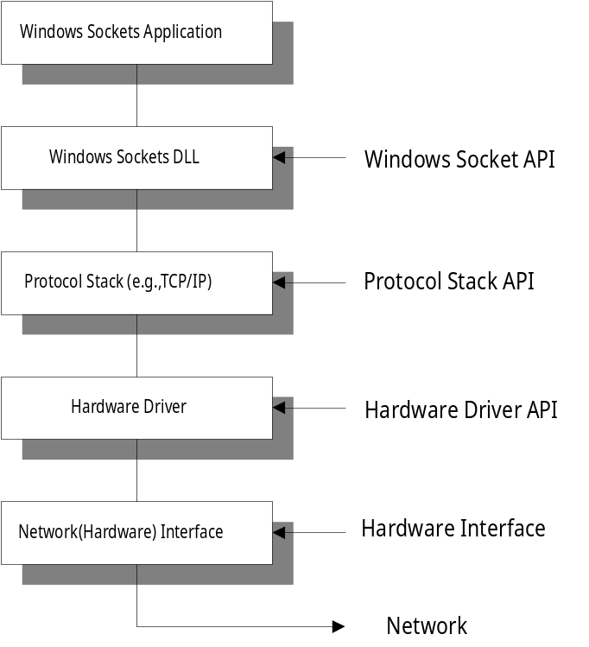อย่างเดียว แต่จะต้องติดต่อกับแอพพลิเคชันที่ใช้เน็ตเวิร์กโปรโตคอลสแต็กอย่างเดียวกันเช่น แอพพลิเคชันของยูนิกซ์ที่ใช้ซ็อคเก็ต

รูปที่ 2.4-2 ความสัมพันธ์ระหว่าง Application, WINSOCK.DLL และส่วนต่างๆของเน็ตเวิร์ก

2.5 Remote Procedure Calls

Remote Procedure Call (RPC) เป็นเทคนิคในการสร้างระบบแบบกระจาย โดยยอมให้โปรแกรมบนเครื่องหนึ่งเรียกซับรูทีนบนเครื่องอื่นได้ ในแอพพลิเคชั่นทั่วๆไปจะมีการเรียก Procedure Call เมื่อเทียบกับ Client/Server Model แล้ว Main Program ก็เปรียบได้กับไคลเอนต์โดยผ่านค่าไปยังโพรซีเดอร์ที่เป็นเซิร์ฟเวอร์ใน RPC จะทำงานในลักษณะโปรเซสที่ทำบน Local System เรียกใช้โพรซีเดอร์ที่อยู่บน Remote System

2.5.1 โครงสร้างของ remote procedure call
โครงสร้าง rpc ประกอบด้วย 3 ส่วน คือ แอพพลิเคชันบนฝั่งไคลเอนต์ , โพรซีเดอร์บนฝั่งเซิร์ฟเวอร์และโปรแกรมที่แก้ปัญหา แอดเดรสซึ่งเรียกว่า rpcbind (บาง unix system จะเรียกว่า port map)
rpcbind program เป็น deamon program ที่รันบนเครื่องเซิร์ฟเวอร์โดยจะเก็บตารางที่ map rpc procedure ที่ใช้ทั้งหมดลงบน transport address เมื่อแอพพลิเคชั่นบนเครื่องไคลเอนต์ต้องการเรียก Remote procedure เริ่มแรกจะส่ง Query ไปที่ rpcbind process บนเครื่องเซิร์ฟเวอร์เพื่อ get transport address ของโพรซีเดอร์
แอพพลิเคชั่นบนเครื่องไคลเอนต์ต้องรู้ Transport address ของ rpcbind process บนเครื่องเซิร์ฟเวอร์ดังนั้น rpcbind process ต้องหา Well-know transport address ให้แอพพลิเคชั่นที่เรียกนั้นทำงานดังนี้ เมื่อ rpcbind process เริ่มทำงาน มันจะหา transport provider บนระบบโดยใช้ Network Selection routine ซึ่งในแต่ละ transport provider จะทำการติดต่อกับ well-know address นั่นคือ IP address ของเครื่องเซิร์ฟเวอร์ที่ถูกรวมกับ Port 111 เมื่อใช้ well-know address บน TCP/IP
โพรซีเดอร์บนเครื่องเซิร์ฟเวอร์ในการที่จะทำให้โพรซีเดอร์สามารถทำงานบนเครือข่ายได้นั้นจะต้องเขียนโพรซีเดอร์และใช้ RPC specification language ในการ encapsulate เข้าไปในโปรแกรมซึ่งโปรแกรมนี้จะรันเป็น deamon บนฝั่งเครื่องเซิร์ฟเวอร์โดยมีการทำงานดังนี้
- กำหนด transport provider บนระบบ
- ติดต่อแอดเดรสที่ไม่ได้ถูกใช้ในแต่ละ transport provider ด้วยตัวเอง
- ส่งแมสเซสไปที่ rpcbind deamon ผ่าน local loopback และจะได้แอดเดรสที่ต้องการ
โดยจะมี 2 โพรซีเดอร์กำลังรันอยู่ตลอดเวลาคือ rpcbind และโปรแกรมที่เก็บโพรซีเดอร์ดังนั้น แอพ
พลิเคชั่นบนฝั่งเครื่องไคลเอนต์สามารถเรียก remote procedure ได้จากรูปที่ 2.5.1-1 แสดงการทำงานของ RPC ในการที่ไคลเอนต์สามารถติดต่อไปยังเซิร์ฟเวอร์ได้มีลำดับขั้นตอนดังรูปที่ 2.5.1-1 ดังนี้
- เมื่อ RPC server(deamon) เริ่มทำงานมันจะได้รับแอดเดรส (port number) เพื่อรอรับ request มาซึ่งจะทำการ register address ไว้กับ rpcbind หรือ portmapper นอกจากนั้นยังต้องทำการ register program number , program version ไว้ด้วย
- ก่อนที่ไคลเอนต์จะติดต่อกับเซิร์ฟเวอร์ได้ rpcbind จะทำการกำหนดพอร์ต (address) ที่จะคอยรับฟัง request ไว้ก่อน
- 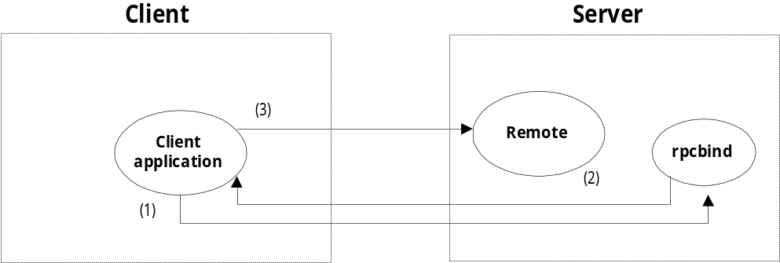หลังจากนั้นไคลเอนต์จะสามารถติดต่อกับเซิร์ฟเวอร์ผ่านทาง path ที่กำหนดไว้โดยไคลเอนต์จะ request ไป ส่วนเซิร์ฟเวอร์ก็จะทำการ reply กลับมา

รูปที่ 2.5.1-1 RPC setup

2.5.2 การสร้าง RPC Program
ในการสร้าง RPC Program จะต้องสร้างไฟล์ทั้งหมด 3 ไฟล์ดังนี้ ไฟล์ ‘ .x’ สำหรับเก็บ RPC
Specification ที่เขียนใน RPC definition language ไฟล์ ‘ .c’ ซึ่งสร้างในฝั่งเซิร์ฟเวอร์สำหรับ remote procedure และไฟล์ ‘ .c’ ในฝั่งไคลเอนต์ที่เก็บแอพพลิเคชั่นที่เรียก remote procedure ซึ่งมีขั้นตอนดังนี้
- กำหนด set และ group ของโพรซีเดอร์ โดยการระบุหมายเลขของโปรแกรมและหมายเลขเวอร์ชัน
- กำหนดแต่ละโพรซีเดอร์ว่าทำอะไรบ้าง โดยการระบุอาร์กิวเมนต์ไปที่โพรซีเดอร์และกำหนดว่า โพรซีเดอร์จะส่งค่าอะไรกลับมา
- อิมพลีเมนต์โพรซีเดอร์ทั้งหมด
- สร้างแอพพลิเคชั่นฝั่งไคลเอนต์ที่จะเรียก remote procedure
SVR4 ได้เตรียมคอมไพเลอร์ที่ช่วยในการเขียนโปรแกรมโดยคอมไพเลอร์จะนำ high-level specification ของ remote procedure และ กำเนิด C code ที่ใช้เรียก lower-level RPC routine

2.5.3 การใช้ RPC compiler
ในการสร้างแอพพลิเคชั่นที่ใช้กลไกของ RPC นั้นจะต้องใช้ lower-level RPC routine ในการ handle network และเขียน XDR routine เพื่อแปลงข้อมูลให้อยู่ในรูปแบบที่เข้าใจตรงกัน โดย SVR4 ได้เตรียมคำสั่ง rpcgen เพื่อช่วยในการสร้างโปรแกรม RPC rpcgen เป็นคอมไพเลอร์บนระบบปฏิบัติการยูนิกซ์ที่สนับสนุนการพัฒนาโปรแกรม RPC การพัฒนาโปรแกรมด้วย rpcgen นั้น ไฟล์ที่จะเป็นอินพุทให้กับ rpcgen นั้นจะเป็นเท็กซ์ไฟล์ที่ประกอบด้วยส่วนต่างๆดังนี้
- หมายเลขโปรแกรม RPC ( An RPC program number )
- หมายเลขเวอร์ชันของโปรแกรม RPC หนึ่งหมายเลขหรือมากกว่า ( RPC program version number )
- หมายเลขของโพรซีเดอร์หรือฟังก์ชัน RPC หนึ่งหมายเลขหรือมากกว่า
- ดาต้าไทป์ที่จะผ่านค่าไปยัง RPC ฟังก์ชัน ( rpcgen จะสร้างเป็น XDR ให้โดยอัตโนมัติ )
- ออปชันของภาษาซีที่จะทำการคัดลอกลงไปในไฟล์เอาท์พุตที่จะได้จาก rpcgen
RPC ฟังก์ชันจะถูกระบุโดยหมายเลขโปรแกรม RPC , หมายเลขเวอร์ชันของโปรแกรม RPC
และหมายเลขของโพรซีเดอร์หรือฟังก์ชัน RPC
RPC โปรแกรมหนึ่งโปรแกรมจะไปเป็นโปรเซสหนึ่งโปรเซสของเซิร์ฟเวอร์ ซึ่งโปรเซสนี้จะมีการตอบสนองหรือมีการทำงานกับโพซีเดอร์ที่ได้ระบุไว้ในโปรแกรมที่ส่วนของไคลเอนต์
หมายเลขเวอร์ชัน RPC จะเป็นตัวระบุลำดับการแก้ไขหรือปรับปรุงกลุ่มฟังก์ชันของ RPC โดยจะเป็นตัวเลขจำนวนเต็มและควรจะเริ่มด้วยหมายเลข 1
หมายเลขของโพรซีเดอร์หรือฟังก์ชัน RPC จะเป็นหมายเลขที่กำหนดให้กับโพรซีเดอร์หรือฟังก์ชันที่ไม่ซ้ำกัน ถ้ามีหมายเลขที่ซ้ำกัน โปรแกรมจะถือเอาตัวที่มีการเปลี่ยนแปลงของหมายเลขโปรแกรม RPC หรือ หมายเลขของโพรซีเดอร์หรือฟังก์ชัน RPC เท่านั้น
อินพุทไฟล์จะถูกเขียนใน RPC definition language ซึ่งจะเก็บอยู่ในรูปของไฟล์ ‘ .x ’ โดยไฟล์นี้จะเก็บข้อกำหนดของโครงสร้างข้อมูลที่ใช้ในแต่ละโพรซีเดอร์ เมื่อนำไฟล์นี้ไปคอมไพล์ด้วย rpcgen จะได้ไฟล์ C-type ต่างๆและไฟล์ header ดังนี้
file.h เป็น header ไฟล์
file_svc.c เก็บ C code ที่เป็นฟังก์ชั่น rpc ระดับต่ำ โดยไฟล์นี้จะมี code ที่ register program ด้วย
rpcbind deamon
file_clnt.c เก็บ C code ที่ implement ฟังก์ชั่น RPC Client ในระดับต่ำ
file_xdr.c เก็บ XDR routine ทั้งหมดที่แปลง Data ให้อยู่ในรูป XDR format

2.5.4 การทำงานของ Remote Procedure Call
RPC ใช้โมเดลแบบ Request and Reply Model โดยโพรซีเดอร์ฝั่งไคลเอนต์จะส่ง Request message ไปยังโพรซีเดอร์ฝั่งเซิร์ฟเวอร์ซึ่งจะส่ง Reply messages กลับมา โดยการติดต่อทั้งสองฝั่งจะผ่านตัวจัดการคือ client stub และ server stub โดยตัว stub เป็น communication interface ซึ่งจะเป็นเครื่องมือสร้าง RPC Protocol และข้อกำหนดของการสร้างและแลกเปลี่ยนแมสเซสโดยตัว Stub จะเก็บ ฟังก์ชั่น ที่ map local procedure calls ให้อยู่ในรูปแบบ network rpc function calls โดย Client stub จะใช้ library (RPC library) เป็นตัวจัดการการติดต่อระหว่าง 2 process) เป็นตัวช่วยหา remote process และฝั่ง server stub จะจัดการในระดับล่างของฟังก์ชั่น
ในการติดต่อระหว่างไคลเอนต์และเซิร์ฟเวอร์จะต้องใช้รูปแบบที่เข้าใจคือ Machine Independent Data Representation แต่ในการติดต่อระหว่างเครือข่ายนั้นจำเป็นต้องแปลงให้อยู่ในรูปแบบที่กำหนดคือ External Data Representation(XDR) โดยตัวที่ทำหน้าที่ในการแปลงรูปแบบข้อมูลทั้งสองแบบของฝั่งไคลเอนต์และเซิร์ฟเวอร์คือ Client Stub และ Server Stub (โดย XDR routine จะเก็บตัว Filter ที่ใช้สำหรับแปลให้เป็น C-type) จากรูปที่ 2.5.4-1 การทำงานของ Remote Procedure Call เป็นลำดับได้ดังนี้
- 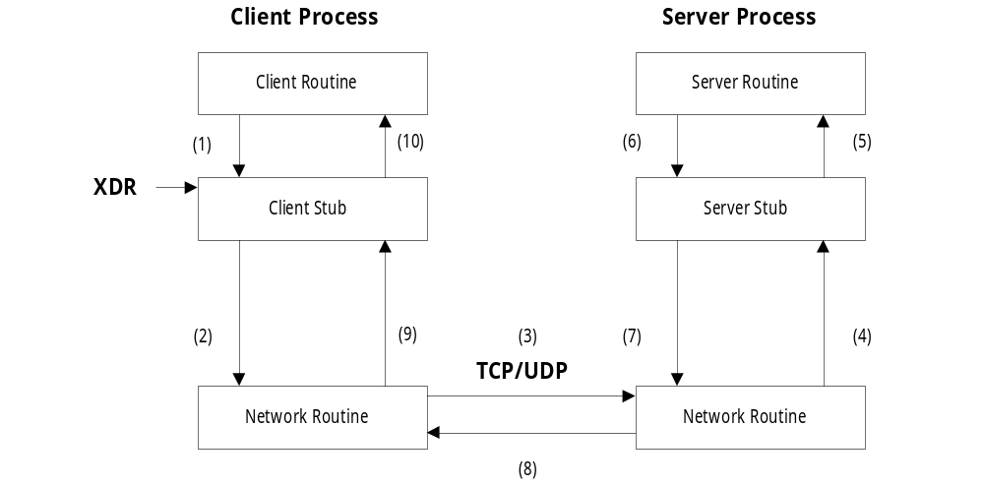รูปที่ 2.5.4-1 การทำงานของ Remote Procedure Call(RPC)

1. โพรซีเดอร์บนไคลเอนต์จะทำการเรียก Client Stub โดยจะส่งออกไปในรูปมาตรฐานในรูปแบบ Marshaling
2. ข้อมูลที่จะส่งไปยัง Remote System โดย client Stub ต้องเรียกผ่าน System Cal บน Local
Kernel
3. ข้อมูลจะถูกส่งผ่านใน 2 ลักษณะคือแบบ Connection-Oriented และแบบ Connectionless
4. ส่วนบน Server Stub จะทำงานเหมือน Local Procedure แต่กระทำบนเซิร์ฟเวอร์และนำผลที่ได้ผ่าน ไปยัง Client Stub โดยผ่านเน็ตเวิร์กต่อไป
5. Server Stub จะทำงานเหมือน Local Procedure แต่กระทำบนเซิร์ฟเวอร์และนำผลที่ได้ผ่านไปยัง Client Stub โดยผ่านเน็ตเวิร์กต่อไป
6. เมื่อโพรซีเดอร์บน Server Stub ทำงานจบก็ส่งค่าต่างๆไปยัง Server Stub
7. Server Stub จะทำการแปลงค่าต่างๆที่ต้องการส่งกลับและ Marshal ส่งกลับไปยัง Client Stub
8. ข้อมูลจะถูกส่งผ่านเน็ตเวิร์กไปยัง Client stub
9. Client Stub จะอ่านข้อมูลที่ได้มาจากเน็ตเวิร์กโดยผ่าน Local Kernel
10. หลังจากข้อมูลได้ผ่าน Client Stub เรียบร้อยแล้วค่าที่ได้จะถูกส่งไปยังโพรซีเดอร์ฝั่งไคลเอนต์ที่เรียกใช้ Remote system ต่อไป
- สาระของ RPC คือการซ่อน Network code ทั้งหมดไว้ใน Stub procedure ในแอพพลิเคชั่นบน
- ไคลเอนต์และเซิร์ฟเวอร์ ไม่ต้องมีขั้นตอนที่ยุ่งยากเหมือนซ็อคเก็ตหรือแบบอื่นๆ RPC จะช่วยในการเขียน Distributed Application เป็นเรื่องที่ง่ายขึ้น ถ้าเรานำ RPC ไปเปรียบเทียบกับ OSI Model แล้วจะอยู่ระหว่าง Transport Layer ภายในส่วนของ Spoliation Layer RPC จะเข้าไปจัดการเกี่ยวกับเรื่องการติดต่อสื่อสาร(Networking Detail) โดยจะนำส่วนที่ต้องการส่งออกไปนำไปไว้ในอาร์กิวเมนต์เพื่อแปลงให้อยู่ในรูปแบบมาตรฐานเพื่อใช้ในการสื่อสารระหว่างไคลเอนต์กับเซิร์ฟเวอร์ โดยที่ Application Layer ไม่ต้องสนใจเรื่อง Byte Order

2.5.5 External Data Representation(XDR)
ข้อมูลบน Remote machine อาจมีรูปแบบไม่เหมือนกับ Local machine ถ้าแอพพลิเคชั่นบนเครื่องไคลเอนต์ส่งข้อมูลไปที่โพรซีเดอร์บนเครื่องเซิร์ฟเวอร์ความแตกต่างของรูปแบบอาจเป็นเหตุให้ remote procedure แปลข้อมูลผิดไปได้ สำหรับการแก้ปัญหานี้คือข้อมูลทั้งหมดที่ผ่านเข้าไปใน remote procedure และ return กลับมาอาจจะเข้ารหัสในรูปแบบเดียวกันเพื่อให้เข้าใจตรงกันโดย SVR4 เตรียม package ที่เรียกว่า XDR สำหรับการทำงานนี้ซึ่ง XDR จะรวมเป็นกลไกหนึ่งของ RPC
Overview ของ XDR
1. Data Size ขนาดของข้อมูล
2. Byte Ordering การเสนอข้อมูล เช่น most significant byte ซึ่งบางเครื่องอาจอยู่ใน right byte
3. Data Representation ชนิดข้อมูลอาจแตกต่างกัน เช่น บางเครื่อง string อาจปิดด้วย null บางเครื่อง
อาจปิดด้วยความยาว
4. Alignment บางเครื่องอาจมีข้อจำกัดบนขอบเขตของ address
แอพพลิเคชั่นสามารถใช้ XDR routine ในการแปลงจาก local representation data ไปเป็น XDR
Representation data ก่อนที่จะส่งไปในเครือข่าย และที่ฝั่ง remote machine จะใช้ XDR routine ในการแปลงจาก XDR representation data ไปเป็น remote representation data หลังเมื่อรับข้อมูลแล้ว ดังนั้นสามารถใช้ XDR ในการ representation ชนิดของข้อมูลใดๆก็ได้ หลักสำคัญคือ ผู้ส่งและผู้รับต้องรู้รูปแบบของข้อมูลขณะส่ง

2.5.6 การเปรียบเทียบระหว่าง RPC และ OSI Model
จาก OSI ที่มี 7 layer สามารถอธิบาย RPC ว่าทำงานในระดับใดบ้างดังรูป 2.5.6-1 โดย โปรแกรมจะอยู่ใน Top layer ONC-RPC 4.0 Library จะถูก support โดย TCP, UDP และ IP protocol
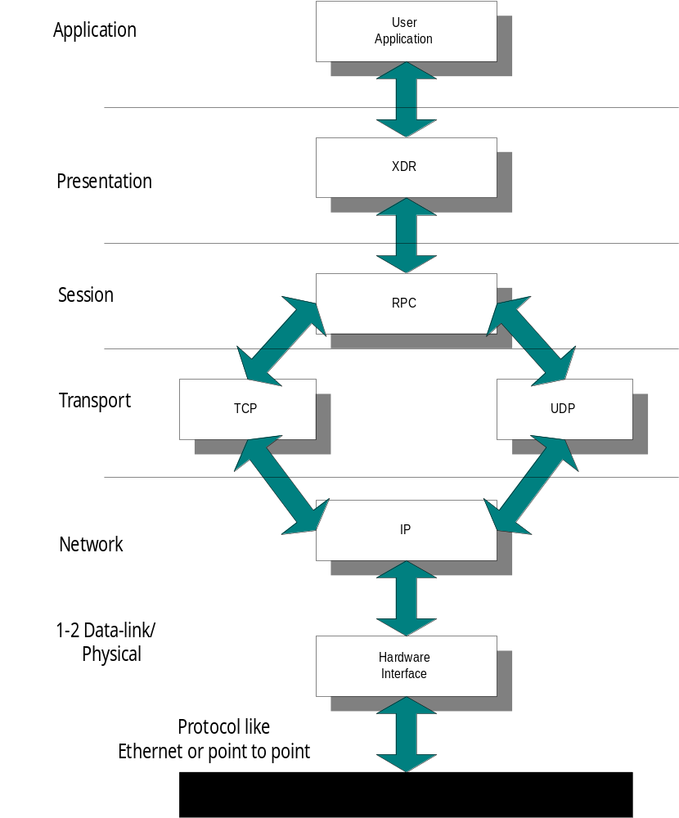

รูปที่ 2.5.6-1 ตำแหน่งของ XDR และ RPC ที่อยู่ภายในมาตราฐาน OSI

2.6 การพัฒนาแอพพลิเคชั่นโดยใช้ RPC
ก่อนที่จะเขียน RPC แอพพลิเคชั่น อาจจะมีการใช้คำสั่ง shell ของยูนิกซ์มาช่วยในการพัฒนา โปรแกรม ซึ่งมีปัญหาหลักอยู่ 2 ปัญหาคือ คำสั่งทำงานช้าและจะต้องมี login บน remote machine ในกรณีที่จะใช้คำสั่ง shell ติดต่อกับโปรแกรมบน remote machine ทางแก้คือให้ออกแบบสร้างโปรแกรมที่ฝั่งเซิร์ฟเวอร์ที่สามารถ request และ reply ได้อย่างรวดเร็วนั่นเอง

การพัฒนา RPC แอพพลิเคชั่นมีอยู่ 2 ขั้นตอนคือ
- กำหนดโปรโตคอลสำหรับการติดต่อ Client และ Server
- พัฒนาโปรแกรมไคลเอนต์และเซิร์ฟเวอร์
หลังจากนั้นจะนำโปรแกรมมาคอมไพล์และลิงค์กับ stub และ library แล้วทำการทดสอบแอฟพิเคชั่น เมื่อได้แล้วจะนำโปรแกรมฝั่งเซิร์ฟเวอร์รันเป็น deamon และรันไคลเอนต์โปรแกรมที่โลคอล

2.6.1 การกำหนดโปรโตคอล
ในขั้นตอนแรกคือกำหนดการติดต่อระหว่างไคลเอนต์และเซิร์ฟเวอร์ โดยถ้าเราใช้ Protocol Compiler ( RPCGEN ) มันจะระบุชื่อของ Service procedure , data type ของ parameter และ return arguments ให้อัตโนมัติ โดยเราจะเขียน RPC language ( RPCL ) ซึ่งโครงสร้างภาษาจะคล้าย C language โดยมี extension เป็น .x

Example 1-1 RPCL protocol definition : rdb.x
/* preprocessor directives */
%#define DATABASE “personnel.dat” /* ‘%’ passes it through */
/* constant definitions */
const MAX_STR = 256;

/*structure definitions , no enumerations needed */
struct record {
string firstName<MAX_STR>; /* <> defines the maximum */
string middleInitial<MAX_STR>; /* possible length */
string lastName<MAX_STR>;
int phone
string location<MAX_STR>;
};
/* program definition , no union or type definitions needed */
program RDBPROG { /* could manage multiple servers */
version RDBVERS {
record FIRSTNAME_KEY(string) = 1;
record LASSTNAME_KEY(string) = 2;
record PHONE_KEY(int) = 3;
record LOCATION_KEY(string) = 4;
int ADD_RECORD(record) = 5;
} = 1; /* you set the interface version number */
} = 0x20000001; /* program number ranges estabished by ONC */

โดยสามารถนำ code.x มา compile ดังนี้
>rpcgen rdb.x /* rpcgen เป็น protocol compiler */
ตัว rpcgen จะสร้าง client stub ( rdb_clnt.c ) และ server stub ( rdb_svc.c ) และไฟล์ต่างๆที่จำเป็นต่อ XDR filter ( เช่น rdb_xdr.c ) และ Header file ( rdb.h ) ที่ใช้ร่วมกับ Application ของ client - server stub

2.6.2 การใช้งาน RPCGEN
RPCGEN จะมีอยู่ใน ONC RPC Release 4 สามารถเรียกใช้โดย command line ได้หลายแบบ ในแบบ แรกคือ
rpcgen application.x
ผลลัพธ์ที่ได้คือ header file, XDR, client และ server stub นอกจากนี้ยังสามารถใส่พารามิเตอร์ เมื่อเรียกใช้ RPCGEN ได้ดังนี้
-Dname[=value] เหมือนกับ #define
-I สร้าง code เพื่อให้สามารถใช้งานกับ inetd ได้
-K seconds เซิร์ฟเวอร์จะเลิกทำงานหลังจากที่ไม่มีกิจกรรมใดเกิดขึ้นภายในวินาทีที่กำหนด
-L เมื่อเกิดข้อผิดพลาดขึ้นจะเก็บค่าข้อผิดพลาดนั้นไว้ใน system logfile
-T สร้าง code เพื่อใช้งานกับ RPC dispatch table
-s transport สร้าง server code เพื่อให้สามารถใช้งานได้ใน transport protocol
-o outfile ชื่อของ output file
-c สร้าง xdr routines
-h สร้าง header file
-l สร้าง client stub
-m สร้าง server stub
-t สร้าง RPC dispatch table

RPCGEN New ที่อยู่ใน TIRPC จะมีพารามิเตอร์เพิ่มขึ้นดังนี้
-a สร้างทุกไฟล์รวมทั้งตัวอย่างของโปรแกรม client และ server
-b สามารถใช้ร่วมกับ RPC version เก่าได้
-C สร้างไฟล์ให้อยู่ในรูปแบบของ ANSI C
-i size
-N สนับสนุนการใช้อาร์กิวเมนต์หลายตัวและ call by value
-s nettype สร้าง server code ที่จะสนับสนุนโปรเซสของ DNS
-Sc สร้าง client code ซึ่งใช้ remote procedure
-Ss สร้าง server code ที่กำหนด remote procedure
-Y path กำหนดไดเรกเทอรีที่เก็บ c preprocessor (cpp)

2.6.3 การกำหนดรูปแบบของภาษา (RPC Definition Language)

RPCL เป็น protocol descriptive language นำมาใช้ใน ONC RPCGEN ซึ่งเหมือนกับ XDR definition language แต่มีบางส่วนเพิ่มเติมขึ้นมา จะใช้เขียนใน application.x protocol definition ไฟล์ ลักษณะการเขียนนั้นจะคล้ายกับ C language

Definition
ใน RPCL protocol specification จะมีชนิดของ definition ทั้งหมด 6 ชนิด โดยในการเขียนนั้นไม่จำเป็นต้องมี definition ทุกชนิด และ ไม่จำเป็นต้องเขียนเรียงกันใน protocol specification จะเขียน definition ชนิดใดก่อนหลังก็ได้

Symbolic Constants
จะใช้เมื่อต้องการใช้อินทีเจอร์ในแบบค่าคงที่เช่น หากต้องการให้ค่า MAX_SIZE เท่ากับ 8192 ก็เขียนว่า
const MAX_SIZE = 8192;
หลังจาก compile แล้ว RPCGEN จะทำการแปลงเป็นคำสั่งของ C และปรากฎอยู่ใน application.h เป็นดังนี้
#define MAX_SIZE 8192;
ซึ่งทั้งไคลเอนต์และเซิร์ฟเวอร์จะนำไปใช้ได้

Enumeration

ใน RPCL นี้จะเหมือนกับใน C เช่น หากต้องการให้ define บาง color ไว้ก็ทำโดย
enum color {

RED =0,

GREEN = 1,

BLUE = 2,
};

หลังจากใช้ RPCGEN แล้วจะเปลี่ยน code ไปอยู่ใน application.h เป็น
enum color {

RED =0,

GREEN = 1,

BLUE = 2,
};
typedef enum color color;
bool_t xdr_color( );
ข้อแตกต่างโดยการใช้ RPCGEN ก็คือ RPCGEN จะใช้ typedef กำหนดให้ผู้เขียนโปรแกรมสามารถใช้ color ในการกำหนด type ได้เลย ไม่ต้องเขียน enum color เมื่อต้องการใช้ นอกจากนี้ RPCGEN จะกำหนด XDR encode/decode filter xdr_color( ) ใน application_xdr.c สำหรับใช้โดยทั้งไคลเอนต์ และเซิร์ฟเวอร์

Structures

ในการใช้งาน structure จะเหมือนกับใน C คือ
struct point {
int x;
int y;
};

ใน header file จะเปลี่ยนเป็น
struct point {
int x;
int y;
};
typedef struct point point;
bool_t xdr_point( );
ซี่งจะทำให้เมื่อต้องการกำหนด type point ก็ใช้ point ได้เลยไม่ต้องใช้ struct point และนอกจากนั้นจะมีการกำหนด xdr_point ( ) ไว้ใน application_xdr.c ด้วย

Unions
XDR union จะคล้ายกับ variant record ใน pascal แต่จะไม่เหมือนกับ union ใน C เลย XDR union จะทำให้ง่ายในการ return error หรือ result โดยใช้เงื่อนไขในการตรวจสอบ เช่น หากไม่เกิด error ขึ้นบน server ก็จะ return data กลับมา แต่หากเกิด error ขึ้นก็จะไม่ส่งอะไรกลับมา
union result switch (int error) {
case 0:
opaque data [MAX_SIZE];
default:
void;
};
จาก code จะเห็นว่า error จะเป็นตัวใช้ในการตรวจสอบว่าควรจะส่ง data กลับไปหรือไม่ RPCGEN จะทำการ compile ไปไว้ใน application.h ว่า
union result switch (int error) {
case 0:
opaque data [MAX_SIZE];
default:
void;
};
typedef struct result result;
bool_t xdr_result ( );
จะเห็นว่าคล้ายกับ type ก่อนหน้านี้ คือสามารถกำหนด type โดยสั่ง result ได้เลย และจะมี xdr_result ( ) ซึ่งจะได้จากการ compile เป็น XDR filter ด้วย

Typedefs
โปรแกรมเมอร์สามารถกำหนด typedef ได้โดยตรง โดย RPCGEN จะไม่เปลี่ยนแปลง code ใดๆเลย แล้วจะนำไปไว้ใน header file ให้ เช่น
typedef point poly [4]

Programs
เป็นส่วนเดียวที่แตกต่างกันระหว่าง RPCL กับ XDR ใช้สำหรับการกำหนด program name, program number, version และ procedure information ของ server หลังจาก compile ลงไปใน header file แล้ว client และ server stub จะนำไปใช้อีกทีหนึ่ง เช่น
program BOGUS_PROGRAM {
version BOGUS_VERSION {
void BOGUS_PROCEDURE (void) = 1;
} = 1;
} = 0x2000000;
หลังจาก compile แล้วจะไปเก็บไว้ใน header file โดยเปลี่ยนเป็น
#define BOGUS_PROGRAM ((u_long) 0x2000000)
#define BOGUS_VERSION ((u_long) 1)
#define BOGUS_PROCEDURE ((u_long) 1)
extern void *bogus_procedure_1 ( );
ในไฟล์ definition หนึ่งๆนั้นจะสามารถ define server program ไว้ได้หลายโปรแกรมแต่ๆละโปรแกรม นั้นก็ต้องมีการกำหนดเวอร์ชั่นและโพรซีเดอร์ ไว้สำหรับแต่ละโปรแกรมหรือจะใส่ไว้หลายๆ version ด้วยก็ได้ จากตัวอย่างจะเห็นว่า โปรแกรมชื่อว่า BOGUS เป็น version 1 มีโพรซีเดอร์ ชื่อว่า BOGUS_PROCEDURE และ procedure number เป็น 1 โดยมีการกำหนด RPC program number ไว้เป็น 0x2000000 หลังจาก compile จะเห็นว่า มีการกำหนด bogus_procedure_1( ) ไว้ใช้เพื่อสะดวกในการพิมพ์เป็นตัวพิมพ์เล็กและบอกว่า procedure number เป็น 1 ด้วย
ใน ONC RPC นั้นจะมี procedure number เป็น 0 เรียกว่า NULLPROC อยู่เพื่อใช้ประโยชน์ในการ ping เซิร์ฟเวอร์เพื่อตรวจสอบว่าขณะนั้นเซิร์ฟเวอร์ยังทำงานดีอยู่ แต่หากใช้ RPCGEN นั้นไม่จำเป็นต้องกำหนดให้ procedure number เป็น 0 เพราะจะมีอยู่ใน service procedure อยู่แล้ว

Declarations

มีการ declare ทั้งหมด 4 ชนิดที่ใช้ใน RPCL
declaration:
simple-declaration
fixed-array-declaration
variable-array-declaration
pointer-declaration
simple-declaration จะเป็นเหมือนกับ C เช่น
color c;
จะแสดงเหมือนเช่นนี้ใน header file

fixed-length array
จะเหมือนกับใน C และแสดงเหมือนกันใน header file แต่ใน RPCL จะไม่สนับสนุน multi-dimention array เพราะในการส่งข้อมูลนั้นจะสามารถส่งได้เพียง offset ของข้อมูล เป็นแบบ one-dimention vector เท่านั้น หากต้องการใช้ก็อาจต้องดัดแปลงไปใช้ linked list หรือ tree แทน
color palette[8];

variable-length array
นั้นไม่มีใน C ใน XDR จึงใช้เครื่องหมาย angle bracket โดยใส่ขนาดของอาร์เรย์ไว้ระหว่างกลาง หากไม่ใส่ขนาดอาร์เรย์นั้นจะมีขนาดเท่าไรก็ได้
int x<MAX_SIZE>;
int y<>;
เนื่องจากในภาษา C ไม่มีจึงเปลี่ยนโครงสร้างไปเป็น struct ใน header file ดังนี้
struct {
u_int x_len;
int *x_val;
} x;
โดยขนาดของอาร์เรย์จะอยู่ใน _len และ ค่าที่เก็บไว้ในอาร์เรย์จะใช้ pointer _val ชี้ไป

pointer declaration
ใน XDR จะเหมือนกับใน C แต่ในการใช้งานนั้นไม่ควรจะมีการส่งแอดเดรสข้ามเน็ตเวิร์กควรจะใช้ในการสร้าง linked-list หรือ tree มากกว่า
pt *pNext;

Special Cases

Booleans
ในภาษา C นั้นจะไม่มี boolean type แต่ใน XDR และ RPCL libraries นั้นจะมี boolean_t ใช้สำหรับเก็บค่า TRUE หรือ FALSE เมื่อใช้ bool ใน RPCL แล้วจะเปลี่ยนเป็น bool_t ให้ใน header file

Strings
เนื่องจากในภาษา C ก็ไม่มีเหมือนกัน จึงใช้ NULL-terminated sequence มาช่วย คือเมื่อต้องการกำหนดเป็น string ก็ให้ใส่ขนาดไว้ใน angle bracket ไว้ โดยขนาดที่ใส่นี้ไม่รวม NULL หากไม่ใส่ขนาดไว้โปรแกรมจะกะขนาดให้เอง ขนาดของ string นี้จะมีผลกระทบกับ XDR encode/decode
string buffer<32>;
string longBuff< >;
หลังจาก compile จะได้ใน header file ว่า
char *buffer;
char *longBuff;

Opaque Data
XDR และ RPCL จะใช้ opaque data ในการเก็บตัวอักษร มีทั้งแบบ fixed size และแบบ variable size
opaque fixData [512];
opaque varData<1024>;
หลังจาก compile จะได้เป็น
char fixData [512];
struct {
u_int varData_len;
char *varData_val;
} varData;

Void
Void จะใช้เฉพาะใน union และ program เท่านั้น การเรียกใช้ void นั้นไม่ได้ใช้สำหรับต้องกำหนดตัวแปลขึ้นมา และโปรแกรมจะไปเรียก xdr_void( ) ให้ทำงาน

2.6.4 ฟังก์ชั่นของ ONC RPC ในระดับล่าง
หลังจากใช้ RPCGEN แล้วนั้น โปรแกรมเมอร์ยังจำเป็นต้องเขียน application.c ขึ้นมาเองอีกเพื่อทำงานฝั่งไคลเอนต์โดย RPCGEN จะสร้าง client stub ซึ่งทำงานเกี่ยวกับเน็ตเวิร์กขึ้นมาให้แล้ว แม้บางครั้งจะสามารถลดขนาดของ stub ลง หรือจะย้ายให้ไปอยู่ในไคลเอนต์โปรแกรมเลยได้ แต่ก็ไม่ควรจะทำเพราะโปรแกรมของ RPCGEN นั้นจะเข้าใจได้ง่ายกว่าในระดับของ socket IPC

ฝั่ง Client
ในการเชื่อมต่อระหว่างไคลเอนต์และเซิร์ฟเวอร์แต่ละครั้งนั้น ไคลเอนต์จะต้องมีการสร้าง structure เฉพาะของตนไว้ (CLIENT) สำหรับควบคุมการติดต่อ โดยใน ONC RPC library นั้นจะมีดังนี้

clnt_create ( )

CLIENT * clnt_create (host, prognum, versnum, protocol)
char *host;
u_long prognum, versnum;
char *protocol;
ใช้สำหรับสร้าง CLIENT ที่เชื่อมต่อกับเซิร์ฟเวอร์ขึ้นมาโดยระบุ host, program number, version และ protocol ที่ใช้ ใน ONC RPC 4.0 UDP จะส่งข้อมูลสูงสุดได้เพียง 8 K bytes เท่านั้น หากต้องการส่งมากกว่านี้ควรใช้ TCP หลังจากเรียกใช้ หาก portmapper ของโฮส ที่เรียกไปมีหมายเลขโปรแกรมนั้นอยู่ จะส่งค่า CLIENT กลับมา หากไม่มีก็จะส่ง NULL กลับมา ส่วนเวอร์ชั่นนั้นหากไม่ตรงก็ยังไม่ error แต่จะไปมีผลใน cln_call ( )

clnt_destroy ( )
clnt_destroy (clnt)

CLIENT *clnt;
ใช้สำหรับการยกเลิกการใช้ memory ของ CLIENT และหาก RPC มีการเปิดซ็อคเก็ตไว้ก็จะทำการปิดให้ด้วย

clnt_control ( )
clnt_control (clnt, request, info)

CLIENT *clnt;
int request;
char *info;
หลังจากสร้างการเชื่อมต่อด้วย clnt_create ( ) แล้ว จะใช้ clnt_control ( ) ในการเปลี่ยนแปลงหรือเรียกคุณสมบัติต่างๆของ CLIENT ที่ใช้ เช่น timeout socket, descriptor, สถานะต่างๆ ใช้ได้ทั้ง UDP และ TCP

clnt_call ( )
enum clnt_stat
clnt_call (clnt, procnum, inproc, in, outproc, out, timeout)

CLIENT *clnt;
u_long procnum;
xdrproc_t inproc, outproc;
char *in, *out;
struct timeval timeout;
ใช้สำหรับการติดต่อโดย CLIENT จะติดต่อไปยัง procnum โดยทำการ encode request in โดย inproc( ) จากนั้นจะรอ reply กลับมา แล้ว outproc( ) จะทำการ decode ออกมาเก็บไว้ใน out นอกจากนี้ยังสามารถตั้ง timeout ได้

ฝั่ง Server
ใน application_server.c นั้นไม่จำเป็นต้องเขียนโพรซีเดอร์ที่เกี่ยวกับ RPC เลย เพราะใน stub จะทำการควบคุมให้หมดแล้ว จึงเขียน code เฉพาะ procedure ที่เขียนไว้ใน protocol specification ก็พอ และจะใช้ SVCXPRT ในการ handle คล้ายกับ CLIENT ซึ่งจะมีดังนี้

svc_create ( )

SVCXPRT *svc_create ( procnum, prognum, versnum, protocol)
char *proc;
u_long prognum, versnum;
char *protocol;
ใช้สำหรับการ register procedure, program number, version, protocol แล้วหากไม่สามารถ register ได้ก็จะส่งค่า NULL กลับมา

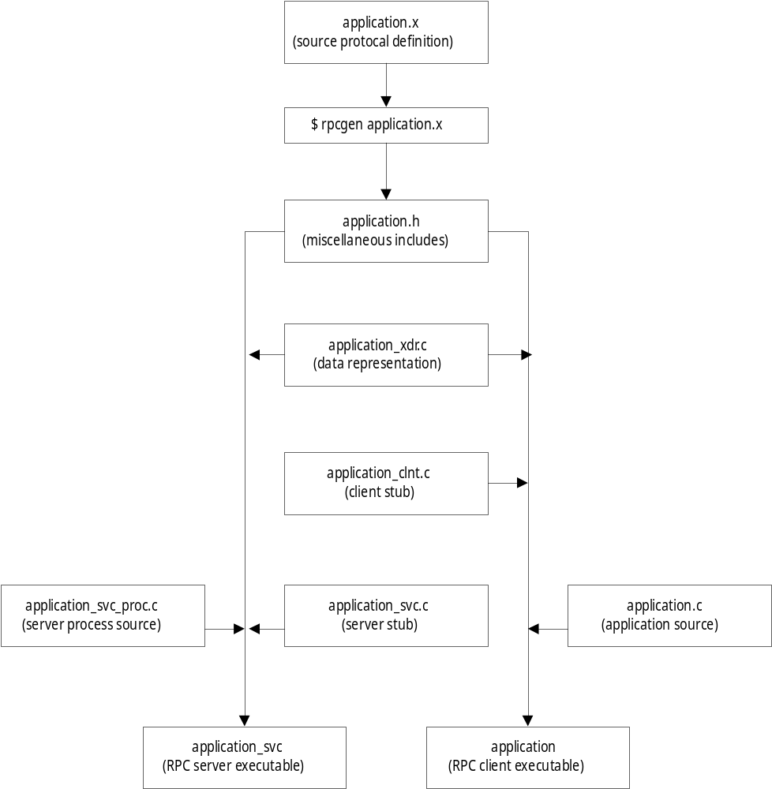2.6.5 การ Compile และการ Run โปรแกรม

รูปที่ 2.6.5-1 ขั้นตอนการคอมไพล์โดยใช้ rpcgen
เมื่อได้ compile RPC program แล้วจำเป็นต้อง link กับ stub and XDR filter ที่สร้างโดย RPCGEN ถ้าหากทำงานโดย SUN พวก XDR and RPC Library function จะเก็บอยู่ใน libc.a ซึ่งยังไม่ได้ link ให้เราสามารถทำการ link ได้โดยใช้คำสั่ง Makefile ( เพื่อ link กับ lib ที่จำเป็นต่อ programนั้นๆ ) หรืออาจทำเป็นไฟล์ ๆ ได้โดยใช้สั่ง >cc ซึ่งจะทำขั้นตอนต่างๆดังนี้

1. คอมไพล์ฝั่งไคลเอนต์
>cc –o application application.c application_xdr.c application_clnt.c

2. คอมไพล์ฝั่งเซิร์ฟเวอร์
>cc –o application_svc application_svc_proc.c application_svc.c application_xdr.c

เมื่อทำครบทุกขั้นตอนเราจะได้ไฟล์ที่สามารถทำการ executeได้โดยเราจะต้อง start up ที่ remote machine โดยใช้คำสั่ง > rsh –n remoteHost $cwd/application_svc & และจากนั้นเราสามารถทำการเรียกใช้โปรแกรมได้ที่ไคลเอนต์ ซึ่งจะได้ผลของการเรียกใช้โพรซีเดอร์จากฝั่งเซิร์ฟเวอร์และทำการส่งผลลัพธ์กลับมายังฝั่งไคลเอนต์

2.6.6 สถานะของ Server มีความสำคัญอย่างไรและมีสถานะอะไรบ้าง
เพราะว่าไคลเอนต์และเซิร์ฟเวอร์ทำงานต่างกันและแยกจากกันคนละที่ เพราะฉะนั้นจะเกิดอะไรขึ้นถ้าไม่สามารถติดต่อกันได้ หรือ server crash ระหว่างทำงานอยู่ แล้วไคลเอนต์จะทำอย่างไร ซึ่งการตอบสนองต่างๆจะขึ้นอยู่กับสถานะของเซิร์ฟเวอร์อย่างแรกคือ stateless คือจะไม่สนใจการติดต่อกันกับไคลเอนต์เลยว่าจะเป็นอย่างไร และ stateful คือเซิร์ฟเวอร์จะต้องทำงานได้ครบทุกอย่างตามที่ client request แต่ถ้าไม่มีการควบคุมสถานะนั้นไคลเอนต์จะต้องรอจนกว่าเซิร์ฟเวอร์จะหาย crash หรือรอจน time out ไปเอง และจะต้องมีการส่ง request ไปใหม่

2.6.7 ความผิดพลาดที่เกิดขึ้น
ปัญหาของ remote procedure calls แตกต่างจาก local calls เช่น failure ของไคลเอนต์และของเซิร์ฟเวอร์หรือกรณีที่ไคลเอนต์ไม่ได้รับ response ที่ต้องการ ซึ่งอาจเกิดจากกรณีต่างๆดังนี้
- เน็ตเวิร์กช้ามากบวกกับเวลาที่ไคลเอนต์รอไม่ยาวนานพอ
- ตัว initial message สูญหาย
- เมื่อเซิร์ฟเวอร์ได้รับแมสเซสและทำการประมวลผลตาม request ที่รับมา แต่เกิด crashed ขึ้น
- เมื่อเซิร์ฟเวอร์ทำการประมวลผลแล้วแต่เกิดการสูญหายขณะทำการส่งผลกลับไป
( acknowledgment lost )
UDP เป็น connectionless protocol ไม่มีการตรวจสอบข้อผิดพลาดในการส่งและไม่สามารถทราบว่าแพ็คเก็จไปถึงปลายทางหรือยัง ตัวกลไกของ udp transport ของ ONC TI-RPC จะเตรียมการทำงานแบบ maybe semantics เพราะมันไม่สามารถรับรองว่า packet arrives ( maybe semantics จะcallเพียงครั้งเดียวโดยเมื่อหมด period of time และจะไม่ทราบได้ว่าเกิดข้อผิดพลาดที่ขั้นตอนใด เช่น ขั้นตอน acknowledgment lost หรือ initial request lost )
TCP transport เตรียมการทำงานแบบ connection – oriented คือไม่มีข้อผิดพลาดของการ transmission ของข้อมูลการทำงานจะ tolerance จะเกิดการ retransmiting packet เมื่อได้รับ negative acknowledgment เท่านั้นโดยตัว TCP transport ของ ONC TI – RPC จะเตรียมการทำงานแบบ Most once semantics (most once semantics จะทำงานกับ request ใดๆเพียงครั้งเดียวโดยไม่ทำงานซ้ำกับ request ที่เคยทำมาแล้วโดยมีการเก็บ request numbers ไว้ใน permanent storage)

  - ความรู้เรื่อง Automatic Transfer Machine
Automatic Transfer Machine หรือ ATM เป็นเครื่องที่ให้บริการสำหรับการถอนเงิน ฝากเงิน ถามยอดคงเหลือ และโอนเงินแก่ผู้ใช้บริการโดยผู้ใช้บริการจะต้องเป็นลูกค้าของธนาคารเจ้าของเครื่อง ATM หรือเป็นลูกค้าของธนาคารอื่นที่ธนาคารเจ้าของเครื่องตกลงยินยอมให้ใช้บริการได้ สำหรับการใช้บริการนั้นลูกค้าจะต้องทำบัตร ATM ที่มีบัญชีเงินฝากธนาคารนั้นอยู่ โดยจะได้หมายเลขบัตรและรหัสผ่านสำหรับใช้บริการ สำหรับรูปแบบและประเภทการให้บริการของ ATM แต่ละเครื่องจะไม่เหมือนกันขึ้นอยู่กับธนาคารเจ้าของเครื่องเป็นผู้กำหนดโดยส่วนมากจะประกอบไปด้วย
- บริการถามยอดคงเหลือ เป็นการให้บริการสำหรับถามยอดคงเหลือตามหมายเลขบัญชีเจ้าของบัตรที่ถือ
- บริการถอนเงิน เป็นการให้บริการการถอนเงินตามหมายเลขบัญชีเจ้าของบัตรที่ถือ
- บริการโอนเงิน เป็นการให้บริการการโอนเงินจากหมายเลขบัญชีเจ้าของบัตรที่ถือไปยังหมายเลขบัญชีที่ระบุ

ขั้นตอนการใช้บริการตู้ATM

การใช้บริการเครื่อง ATM มีขั้นตอนดังนี้
- สอดบัตร ATM ยังตู้ ATM ที่ให้บริการ จากนั้นเครื่องจะทำการอ่านแถบแม่เหล็กหมายเลขบัตรและให้ใส่รหัสผ่านเพื่อส่งไปตรวจสอบสิทธิ์ยังเครื่องเซิร์ฟเวอร์
- เมื่อรหัสผ่านถูกต้องแล้วสามารถที่จะเลือกใช้บริการประเภทต่างๆได้
- ถ้าเลือกถามยอดคงเหลือจะแสดงยอดเงินคงเหลือของหมายเลขบัญชีนั้นออกมา
- ถ้าเลือกบริการการถอนเงิน ตู้ ATM จะให้เราป้อนจำนวนเงินแล้วส่งไปยังศูนย์ประมวลผลเพื่อทำการตัดยอดแล้วทำการส่งผลลัพธ์กลับมา
- ถ้าเลือกบริการการโอนเงิน ตู้ ATM จะให้เราป้อนหมายเลขบัญชีที่จะทำการโอนไปให้ และจำนวนเงินที่ต้องการจะโอน และจะแสดงผลลัพธ์ส่งกลับมายังผู้ใช้

  - การพัฒนาแอพพลิเคชั่นบนยูนิกซ์เท็กซ์โหมด
โปรแกรมจัดการจอภาพเป็นส่วนประกอบพื้นฐานของแอพพลิเคชั่นธุรกิจต่างๆโปรแกรมเหล่านี้จะจัดการอินพุทและเอาท์พุททางจอภาพ โปรแกรมจอภาพอาจเคลื่อนย้ายเคอร์เซอร์, พิมพ์เมนู, แบ่งพื้นที่จอภาพเป็นหน้าต่างหรือ แสดงจอภาพเพื่อช่วยการป้อนข้อมูลของผู้ใช้และเรียกข่าวสารจากดาต้าเบส

2.8.1 curses
curses(3x) คือไลบรารีของรูทีนที่สามารถใช้เพื่อเขียนโปรแกรมจัดการจอภาพบนระบบยูนิกซ์ รูทีนเหล่านี้เป็นฟังก์ชั่นภาษาซีและมาโคร หลายรูทีนก็ทำงานคล้ายคลึงในไลบรารีภาษามาตรฐาน ตัวอย่างเช่นมรรูทีน printw() ซึ่งทำงานคล้สยกับ printf(3s) มากและอีกรูทีนคือ getch() ซึ่งมีพฤติกรรมคล้ายกับ getch(3s) โปรแกรมสำหรับเครื่อง ATM ที่คุณเคยใช้อาจใช้ printw() เพื่อพิมพ์เมนูและใช้ getch() เพื่อรับคำสั่งฝากถอนเงินก็ได้ รวมทั้งโปรแกรมเอดิเตอร์ของระบบยูนิกซ์ เช่น เอดิเตอร์ vi(1) อาจใช้รูทีนเหล่านี้และรูทีนอื่นของ curses ก็ได้เช่นกัน
รูทีนของ curses ปกติจะอยู่ใน /usr/lib/libcurses.a เมื่อต้องการใช้รูทีนเหล่านี้จะต้องคอมไพล์โปรแกรมด้วยคำสั่ง cc(1) และอินคลูด –lcurses ในบรรทัดคำสั่งเพื่อลิงค์ไปยังอีดิเตอร์ที่ทำงานและโหลดรูทีนขึ้นมา
cc file.c –lcurses –o file
ชื่อ Curses นี้มาจากคำว่า cursor optimization ซึ่งรูทีนในไลบรารีนี้ทำงานดังชื่อนี้โดย cursor optimization จะลดจำนวนของเคอร์เซอร์ที่จะต้องวิ่งไปทั่วจอภาพเพื่ออัพเดทจอภาพ ตัวอย่างเช่น ถ้าออกแบบโปรแกรมเอ็ดดิเตอร์ด้วยรูทีน curses และต้องการแก้ไขข้อความ

Curses/terminfo is a great package for creating screens.
ให้เป็น
Curses/terminfo is the best package for creating screens.
โปรแกรมจะส่งข้อความออกมาเพียง the best ในตำแหน่งของ a great ส่วนตัวอักษรอื่นๆก้จะรักษาไว้คงเดิมจึงเห็นได้ว่า cursor optimization จะลดจำนวนข้อมูลที่ต้องส่งได้เป็นอย่างมาก
Cursor optimization ช่วยดูแลการอัพเดทจอภาพให้เหมาะสมกับเทอร์มินอล(terminal) ที่ curses รันอยู่ได้ หมายความว่าไลบรารี curses สามารถทำงานได้กับเทอร์มินอลหลายชนิดมันจะค้นหาดาต้าเบส terminfo เพื่อหาลักษณะที่ถูกต้องของเทอร์มินอล
เราจะมาดูกันว่า Cursor optimization สามารถช่วยผู้เขียนโปรแกรมและผู้ใช้งานได้อย่างไรประการแรกมันช่วยประหยัดเวลาที่ใช้อธิบายในโปรแกรมว่าคุณต้องการอัพเดทจอภาพอย่างไร ประการที่สอง คือมันช่วยประหยัดเวลาอัพเดทจอภาพขณะที่ผู้ใช้ใช้งาน ประการที่สามคือ มันช่วยลดภาระงานบนสายสื่อสารของระบบยูนิกซ์ที่ใช้เพื่ออัพเดท และประการที่สี่คือ ผู้เขียนโปรแกรมไม่ต้องกังวลเกี่ยวกับเทอร์มินอลหลากหลายชนิดที่โปรแกรมที่จะต้องรัน
รูป 2.8.1-1 เป็นโปรแกรม Curses ง่ายๆโปรแกรมนี้ใช้รูทีนพื้นฐานของ curses เพื่อย้ายเคอร์เซอร์ไปยังกลางจอเทอร์มินอล

#include<curses.h>
main()
{
initscr();
move(LINES/2-1,COLS/2-4);
addstr(“Bulls”);
refresh();
addstr(“Eye”);
refresh();
endwin();
}

รูปที่ 2.8.1-1 โปรแกรม curses

2.8.2 การใช้งาน curses
ชื่อ
curses() – แพ็คเกจเพิ่มประสิทธิภาพและจัดการจอภาพ CRT

SYSNOPSIS
#include <curses.h>
cc [flags] file… -lcurses [libraries]

คำอธิบาย
รูทีนเหล่านี้เสนอวิธีการอัพเดทจอภาพได้อย่างมีประสิทธิภาพ ก่อนที่จะใช้งานรูทีนใดๆ ที่เกี่ยวกับหน้าต่างหรือจอภาพ จำเป็นต้องอินนิเชียลรูทีน curses เสียก่อนด้วยคำสั่ง initscr() และก่อนจะออกจากโปรแกรมต้องใช้คำสั่ง endwin() และเมื่อต้องการรับตัวอักษรครั้งละหนึ่งตัวโดยไม่แสดงตัวอักษรให้เห็น(พบมากในโปรแกรมติดต่อกับผู้ใช้ที่เป็น interactive) หลังจากที่เรียก initscr() แล้วโปรแกรมควรใช้คำสั่ง
nonl(); cbreak(); noecho();
การใช้อินเตอร์เฟซของ curses อย่างสมบูรณ์ อนุญาตให้จัดการกับโครงสร้างข้อมูลแบบหน้าต่าง(windows) ซึ่งเป็นเหมือนอาร์เรย์สองมิติที่แทนการแสดงผลทั้งจอภาพหรือบางส่วนของจอภาพ ซึ่งมีค่าดีฟอลท์ของหน้าต่างทีเรียกว่า stdscr เตรียมให้อยู่แล้ว และสามารถสร้างหน้าต่างอื่นๆ อีกโดยใช้คำสั่ง newwin ก่อนที่หน้าต่างจะถูกใช้งานจะต้องประกาสชนิดตัวแปรเป็น “WINDOW *” ชนิดตัวแปร WINDOW นี้ถูกกำหนดไว้โดยโครงสร้างภาษาซี โครงสร้างของข้อมูลเหล่านี้จะถูกจัดการโดยฟังก์ชั่นดังที่จะกล่างต่อไป เช่นฟังก์ชั่นที่เป็นพื้นฐานที่สุด เป็นต้นว่า move() และ addch() (เวอร์ชั่นทั่วไปจะมีฟังก์ชั่นเหล่านี้ ถ้าชื่อขึ้นต้นด้วย w จะใช้เพื่อจัดการกับหน้าต่าง แต่สำหรับ stdscr ไม่จำเป็นต้องขึ้นต้นด้วย w) หลังจากนั้นต้องเรียก refresh() เพื่อบอกให้รูทีนสร้างจอภาพให้แสดงผลใหม่
Mimi-curses เป็นซับเซ็ต(subset) ของ curses ซึ่งไม่อนุญาตให้จัดการกับหน้าต่างมากกว่าหนึ่งหน้าต่างการเรียกเซ็ตย่อยนี้ ต้องเพิ่มออปชั่น – DMINICURSES ในคำสั่งของ cc(1) ซับเซ็ทนี้เล็กกว่าและทำงานำด้เร็วกว่า curses แบบเต็ม
ถ้าตัวแปรสภาวะแวดล้อม TERMINFO ถูกกำหนดไว้โปรแกรมต่างๆที่ใช้ curses จะต้องตรวจข้อมูลที่กำหนดเป็นโลคอลเทอร์มินอลก่อนตรวจในพื้นที่มาตรฐาน ยกตัวอย่างเช่นถ้าพื้นที่มาตรฐานคือ /usr/lib/terminfo และ TERM ถูกเซ็ทให้เป็น vt100 ไฟล์ที่ถุกคอมไพล์จะพบได้ใน /usr/lib/terminfo/v/vt100 (ตัวอักษร v ดึงมาจากตัวอักษรตัวแรกของคำว่า vt100 เพื่อหลีกเลี่ยงการสร้างไดเร็กทรอรี่ขนาดใหญ่) แต่อย่างไรก็ตามถ้า TERMINFO ถูกเซ็ทไปยัง /usr/mark/myterms curses จะเริ่มตรวจใน /usr/lib/myterms/v/vt100 ก่อน ถ้าหากไม่พบก็จึงจะไปตรวจใน /usr/lib/terminfo/v/vt100 ลักษณะเช่นนี้เป็นประโยชน์แก่การพัฒนาการกำหนดตามต้องการ หรือเมื่อไม่กำหนดเพอร์มิชัน (permission) การเขียนให้เขียนใน /usr/lib/terminfo ให้

ฟังก์ชัน
ฟังก์ชันที่แสดงในตาราง 2.4-1 นี้เป็นเพียงส่วนหนึ่งของฟังก์ชันที่มีทั้งหมดของ curses ฟังก์ชันเหล่านี้เป็นฟังก์ชัน บางฟังก์ชันที่ใช้ในการพัฒนาโครงการระบบถอนเงินอัตโนมัติ ฟังก์ชันอื่นๆสามารถหาเพิ่มเติมได้ในคู่มืออ้างอิงการเขียนโปรแกรมบนยูนิกซ์ และในไฟล์ help ของระบบยูนิกซ์ รายชื่อฟังก์ชันที่แสดงนี้เรียงลำดับตามตัวอักษร ฟังก์ชันที่มีเครื่องหมายดอกจันเป็นฟังก์ชันที่สามารถเรียกได้โดย Mini-curses
ชื่อฟังก์ชัน | ความหมาย
Box(win,vert,hor) | วาด box รอบของของ win โดย vert และ hor เป็นตัวอักษรที่ใช้เป็นขอบตามแนวตั้งและแนวนอนของ box
Clear() | ลบข้อความทั้งหมดบน strscr
Delwin(win) | ทำลาย win
Echo()* | เซ็ตโหมด window
Endwin()* | จบโหมด window
initscr()* | อินนิเชียลจอภาพ
keypad(win,bf) | ทำให้ keypad ของอินพุททำงาน
newwin(lines,cols,begin y,begin x) | สร้าง window ใหม่
nl()* | เซ็ทการขึ้นบรรทัดใหม่
noecho()* | เซ็ทให้โหมด echo ไม่ทำงาน
nonl()* | เซ็ทให้การขึ้นบรรทัดใหม่ไม่ทำงาน
waddstr(win,str) | เพิ่มประโยคให้ win
wattroff(win,attrs) | ปิดการแสดงตามแบบตัวอักษร attrs ให้ win
wattron(win,attrs) | เปิดการแสดงตามแบบตัวอักษร attrs ใน win
wclear(win) | ลบข้อความทั้งหมดใน win
Werase(win) | ทำลาย win
Wgetch(win) | รับตัวอักษรผ่าน win
Winsertln(win) | แทรกบรรทัดใน win
Wmove(win,y,x) | เซ็ทโคออร์ดิเนทปัจจุบัน(y,x) บน win
Wprintw(win,fmt,arg1,arg2,…) | printf() บน win
Wcanw(win,fmt,arg1,arg2,…) | Scanf() ผ่าน win
Wefresh(win) | ทำจอภาพให้เป็นเหมือน win
ตาราง 2.8.2-1 บางฟังก์ชั่นของ curses

แอททริบิวท์
ค่าวีดีโอแอททริบิวท์ในตาราง 2.8.2-2 ต่อไปนี้สามารถผ่านไปยังฟังก์ชั่น attron(), attroff() และ attrset()

ชื่อแอททริบิวท์ | ความหมาย
A_STAANDOUT | โหมดที่เห็นได้ชัดเจนที่สุดของเทอร์มินแล
A_UNDERLINE | ขีดเส้นใต้
A_REVERSE | แสดงกลับสีของวีดีโอ
A_BLINK | กระพริบ
A_DIM | สว่างปานกลาง
A_BOLD | สว่างมาก หรือตัวหนา
A_BLANK | ว่าง(ไม่สามารถมองเห็น)
A_PROTECT | ป้องกัน
A_ALTCHARSET | ชุดตัวอักษรที่เลือก
ตาราง 2.8.2-2 ตารางแสดงแอททริบิวท์ใน curses

2.8.3 โครงสร้างพื้นฐานของโปรแกรม curses
- ก่อนที่จะเริ่มใช้ curses เราควรทำการโปรเซสบรรทัดคำสั่งเสียก่อน ยกตัวอย่างเช่นถ้าผู้ใช้ป้อน
อาร์กิว เมนต์ในบรรทัดคำสั่งไม่ถูกต้อง โปรแกรมควรจะพิมพ์ข้อความไปยัง stderr โดยใช้ fprintf(3) และออกจากโปรแกรมไม่ต้องเข้าสู่โหมด curses จนกว่าโปรแกรมจะพร้อม
- โครงสร้างภายในและตัวแปรหลายๆตัวจำเป็นต้องถูกตั้งค่าก่อนที่ curses จะถูกใช้ ดังนั้นจะต้องอินนิเชียล curses โดยปกติจะใช้คำสั่ง initscr() เพื่อเตรียมหน้าต่าง curscr และ stdscr, อินนิเชียลเทอร์มินอล, และโปรแกรมจึงเข้าสู่โหมด in-curses
- ถ้าต้องการตั้งค่าโหมด I/O พิเศษในเทอร์มินอลไดร์เวอร์จะต้องทำหลังจากอินนิเชียลแล้ว โดยปกติแล้วโหมดเหล่านี้จะถูกเซ็ทเพียงครั้งเดียว และยังคงไม่แก้ไขอีกตลอดเวลาที่โปรแกรมทำงาน ยกตัวอย่างเช่น การเซ็ทเทอร์มินอลให้เข้าสู่โหมด raw , ปิดการ echoing และอื่นๆ
- ขณะนี้โปรแกรมทำงานในโหมด curses และทำงานต่อไปได้โดยเครื่องมือของ curses ยกตัวอย่างเช่น สร้าง/ทำลาย หน้าต่าง, เพิ่มตัวอักษรในหน้าต่าง, รับอินพุทจากคีย์บอร์ดและอื่นๆ
- เมื่อโปรเซสสมบูรณ์และโปรแกรมพร้อมที่จะรีเทิร์นกลับไปยังเชลล์(หรือ โปรเซสที่เรียก) เทอร์มินอลจะต้องกลับไปยังโหมดการทำงานดั้งเดิมคือโหมดปัจจุบันก่อนที่จะเข้ามาในโปรแกรม ขั้นตอนนี้ทำโดย endwin()
- ในที่สุด ก็ออกจากโปรแกรม

